ปริญญานิพนธ์

ระบบติดตามและประเมินผลลัพธ์การเรียนรู้ที่คาดหวังระดับรายวิชา
MONITORING AND ASSESSMENT SYSTEM FOR COURSE LEARNING OUTCOMES

นายธีรณัฎฐ์ | ภูติวณิชย์
นางสาวนัจญมา | จันทร์ชู
นางสาวนูรีน | ปิ่นคล้าย

ปริญญานิพนธ์ฉบับนี้เป็นส่วนหนึ่งของการศึกษาตามหลักสูตร
ครุศาสตร์อุตสาหกรรมบัณฑิต (ครุศาสตร์วิศวกรรม)
ภาควิชาครุศาสตร์วิศวกรรม คณะครุศาสตร์อุตสาหกรรมและเทคโนโลยี
สถาบันเทคโนโลยีพระจอมเกล้าเจ้าคุณทหารลาดกระบัง
ปีการศึกษา 2569

ปริญญานิพนธ์

เรื่อง ระบบติดตามและประเมินผลลัพธ์การเรียนรู้ที่คาดหวังระดับรายวิชา
Monitoring and Assessment System for Course Learning Outcomes

วัตถุประสงค์
- เพื่อศึกษาหลักการทำงานของระบบติดตามและประเมินผลลัพธ์การเรียนรู้ที่คาดหวังระดับรายวิชา
- เพื่อออกแบบระบบติดตามและประเมินผลลัพธ์การเรียนรู้ที่คาดหวังระดับรายวิชา
- เพื่อสร้างระบบติดตามและประเมินผลลัพธ์การเรียนรู้ที่คาดหวังระดับรายวิชา
- เพื่อทดสอบระบบติดตามและประเมินผลลัพธ์การเรียนรู้ที่คาดหวังระดับรายวิชา
- เพื่อนำระบบไปใช้งานจริงในการติดตามและประเมินผลลัพธ์การเรียนรู้ระดับรายวิชา

ประโยชน์ที่คาดว่าจะได้รับ
- ได้ความรู้ความเข้าใจเกี่ยวกับหลักการทำงานของระบบติดตามและประเมินผลลัพธ์การเรียนรู้ที่คาดหวังระดับรายวิชา
- ได้โครงสร้างของระบบติดตามและประเมินผลลัพธ์การเรียนรู้ที่คาดหวังระดับรายวิชา
- ได้ระบบติดตามและประเมินผลลัพธ์การเรียนรู้ที่คาดหวังระดับรายวิชาต้นแบบ
- ได้ผลการทดสอบเพื่อนำมาปรับปรุงระบบให้มีความเหมาะสม
- สามารถนำระบบไปใช้ในการติดตามและประเมินผลลัพธ์การเรียนรู้ระดับรายวิชาได้จริง

ชื่อหัวข้อ ระบบติดตามและประเมินผลลัพธ์การเรียนรู้ที่คาดหวังระดับรายวิชา
นักศึกษา นายธีรณัฎฐ์ ภูติวณิชย์
นางสาวนัจญมา จันทร์ชู
นางสาวนูรีน ปิ่นคล้าย
อาจารย์ที่ปรึกษา ผศ.อำพล ทองระอา
ปริญญา ครุศาสตร์อุตสาหกรรมบัณฑิต
หลักสูตร ครุศาสตร์วิศวกรรม
ปีการศึกษา 2569

บทคัดย่อ

Thesis Title Monitoring and Assessment for Course
Learning Outcomes System
Students Mr. Theeranat Phutiwanich
Miss Natjama Janchoo
Miss Nurin Pinklai
Advisor Asst. Prof. Ampong Thongra-ar
Degree Bachelor of Science in Industrial Education
Program in Engineering Education
Academic Year 2026

ABSTRACT

กิตติกรรมประกาศ

สารบัญ

เรื่อง หน้า
บทคัดย่อ
ABSTRACT
กิตติกรรมประกาศ
สารบัญ
สารบัญตาราง
สารบัญรูป
บทที่ 1 บทนำ
1.1 ความเป็นมาและความสำคัญของปัญหา
1.2 จุดมุ่งหมายของโครงงาน
1.3 สมมุติฐานของการจัดทำโครงงาน
1.4 ขีดความสามารถของโครงงาน
1.4.1 ผู้ดูแลระบบ (Admin)
1.4.2 อาจารย์ (Instructor)
1.4.3 ระบบแดชบอร์ดและการติดตามผล
1.5 ขั้นตอนของการทำโครงงาน
1.6 เนื้อหาโดยสังเขป
บทที่ 2 ทฤษฎีและหลักการ
2.1 กล่าวนำ
2.2 ทฤษฎีการวัดและประเมินผลลัพธ์การเรียนรู้
2.2.1 การจัดการศึกษาที่มุ่งผลลัพธ์
2.2.2 ผลลัพธ์การเรียนรู้ระดับหลักสูตรและระดับรายวิชา
2.2.3 การจัดวางแนวให้สอดคล้องเชิงโครงสร้าง
2.2.4 การจำแนกจุดมุ่งหมายทางการศึกษา
2.2.5 การทำแผนที่การประเมินและเมทริกซ์น้ำหนัก
2.2.6 การคำนวณระดับการบรรลุผลลัพธ์การเรียนรู้
2.3 ทฤษฎีและเครื่องมือด้านวิศวกรรมซอฟต์แวร์
2.3.1 วงจรการพัฒนาระบบ
สารบัญ (ต่อ)

เรื่อง หน้า
2.3.2 แผนภาพยูสเคส
2.3.3 แผนภาพกระแสข้อมูล
2.3.4 แผนภาพความสัมพันธ์ระหว่างข้อมูล
2.3.5 การออกแบบประสบการณ์และส่วนติดต่อผู้ใช้
2.3.6 สถาปัตยกรรมแบบไคลเอนต์และเซิร์ฟเวอร์
2.3.7 สถาปัตยกรรมแบบแบ่งชั้น
2.3.8 การยืนยันตัวตน การควบคุมสิทธิ์ และขอบเขตข้อมูล
2.4 เทคโนโลยีที่ใช้ในการพัฒนาระบบ
2.4.1 ภาษาและสภาพแวดล้อมพื้นฐาน
2.4.2 เทคโนโลยีฝั่งส่วนติดต่อผู้ใช้
2.4.3 เทคโนโลยีฝั่งเซิร์ฟเวอร์
2.4.4 เครื่องมือด้านคุณภาพและกระบวนการพัฒนา
2.5 ทฤษฎีที่ใช้ในการประเมินคุณภาพของระบบ
2.5.1 การทดสอบแบบกล่องดำ
2.5.2 มาตรวัดประมาณค่า
2.5.3 ดัชนีความสอดคล้องระหว่างข้อคำถามกับวัตถุประสงค์
บทที่ 3 การออกแบบ การสร้าง และการทำงาน
3.1 กล่าวนำ
3.2 การวิเคราะห์ความต้องการและการจำลองแบบระบบ
3.2.1 การวิเคราะห์ความต้องการเชิงหน้าที่และไม่ใช่เชิงหน้าที่
3.2.2 การจำลองแบบพฤติกรรมระบบด้วยแผนภาพยูสเคส
3.3 สถาปัตยกรรมซอฟต์แวร์ของระบบ
3.3.1 การออกแบบสถาปัตยกรรมและการจัดการฐานข้อมูล
3.3.2 การสร้างและพัฒนาระบบ
3.4 รายละเอียดการออกแบบและการทำงานของแต่ละฟังก์ชัน
3.4.1 การออกแบบส่วนติดต่อผู้ใช้และการนำเสนอข้อมูล
3.4.2 ขั้นตอนและลักษณะการทำงานของระบบ
บทที่ 4 การทดลองและผลการทดลอง
บทที่ 5 บทสรุป
5.1 สรุป
5.2 ปัญหาและวิธีการแก้ไข
5.3 แนวทางการพัฒนา
บรรณานุกรม
ประวัติผู้แต่ง

บทที่ 1

บทนำ

1.1 ความเป็นมาและความสำคัญของปัญหา
ในการจัดการเรียนการสอนแบบมุ่งเน้นผลลัพธ์ (Outcome-Based Education: OBE) การวัดและประเมินผลลัพธ์การเรียนรู้ระดับรายวิชา (Course Learning Outcomes: CLOs) อย่างต่อเนื่องมีความสำคัญอย่างยิ่งต่อการพัฒนาผู้เรียน อย่างไรก็ตาม ในบริบทการจัดการศึกษาปัจจุบัน อาจารย์ผู้สอนมักประสบปัญหาข้อจำกัดด้านเครื่องมืออำนวยความสะดวก จึงมักใช้วิธีการประเมินผลแบบรวบยอด (Summative Assessment) ในช่วงปลายภาคเรียน หรือหลังจากการสอบกลางภาค ซึ่งงานวิจัยชี้ให้เห็นว่าการรอประเมินผลจากคะแนนสอบอย่างเดียวนั้น มักจะล่าช้าเกินกว่าที่จะสร้างความเปลี่ยนแปลงหรือช่วยเหลือผู้เรียนได้ทัน (Jisc, 2016) การขาดระบบติดตามผลระหว่างการจัดการเรียนการสอน (Continuous Tracking) ทำให้ผู้สอนไม่สามารถมองเห็นความคืบหน้า หรือระบุตัวบ่งชี้ความเสี่ยง (Risk indicators) ของนักศึกษาในแต่ละผลลัพธ์การเรียนรู้ (CLOs) ได้อย่างชัดเจน ซึ่ง Helal et al. (2018) ได้เน้นย้ำว่า การระบุตัวนักศึกษาที่มีอิทธิพลต่อความเสี่ยงระหว่างเรียน เป็นสิ่งจำเป็นในการให้ความช่วยเหลือที่มีประสิทธิภาพ นอกจากนี้ Chefrour et al. (2024) ยังสนับสนุนว่าการระบุตัวนักศึกษากลุ่มเสี่ยง (At-risk students) ได้ตั้งแต่เนิ่น ๆ จะช่วยอำนวยความสะดวกให้ผู้สอนสามารถเข้าช่วยเหลือ (Timely interventions) ได้อย่างทันท่วงที จากข้อจำกัดดังกล่าว กลายเป็นอุปสรรคที่ทำให้กระบวนการเข้าช่วยเหลือและพัฒนาผลสัมฤทธิ์ทางการเรียนให้กับนักศึกษาที่ไม่ผ่านเกณฑ์ เกิดความยุ่งยากและล่าช้าก่อนที่ภาคการศึกษาจะสิ้นสุดลง ด้วยเหตุนี้ กลุ่มผู้พัฒนาจึงมีแนวคิดในการพัฒนาระบบเครื่องมือสนับสนุนอาจารย์ผู้สอน ที่ทำงานร่วมกับการกรอกคะแนนผ่านโปรแกรมตารางคำนวณ (Excel) โดยบูรณาการระบบแจ้งเตือนอัตโนมัติบนแดชบอร์ด (Automated warning notifications) (Seliwati & Al Razaq, 2024) เพื่อให้อาจารย์สามารถวิเคราะห์ผลสัมฤทธิ์รายบุคคลและนำไปสู่กระบวนการช่วยเหลือทางการศึกษาได้อย่างมีประสิทธิภาพสูงสุด ทั้งนี้ระบบพัฒนาขึ้นเพื่อใช้งานภายในคณะครุศาสตร์อุตสาหกรรมและเทคโนโลยี สถาบันเทคโนโลยีพระจอมเกล้าเจ้าคุณทหารลาดกระบัง (ให้บริการหนึ่งคณะ) และใช้กับรายวิชาที่อาจารย์ผู้สอนและนักศึกษาฝึกสอนรับผิดชอบ

1.2 จุดมุ่งหมายของโครงงาน
- เพื่อศึกษาหลักการทำงานของระบบติดตามและประเมินผลลัพธ์การเรียนรู้ที่คาดหวังระดับรายวิชา
- เพื่อออกแบบระบบติดตามและประเมินผลลัพธ์การเรียนรู้ที่คาดหวังระดับรายวิชา
เพื่อสร้างระบบติดตามและประเมินผลลัพธ์การเรียนรู้ที่คาดหวังระดับรายวิชา
- เพื่อทดสอบระบบติดตามและประเมินผลลัพธ์การเรียนรู้ที่คาดหวังระดับรายวิชา
- เพื่อนำระบบไปใช้งานจริงในการติดตามและประเมินผลลัพธ์การเรียนรู้ระดับรายวิชา

1.3 สมมุติฐานของการจัดทำโครงงาน
เมื่อนำระบบติดตามและประเมินผลลัพธ์การเรียนรู้ที่คาดหวังระดับรายวิชา (CLOs) ไปใช้งานในการจัดการเรียนการสอนแล้ว อาจารย์ผู้สอนสามารถติดตาม บันทึก และประเมินผลสัมฤทธิ์ทางการเรียนของผู้เรียนเป็นรายบุคคลได้อย่างถูกต้องและทันท่วงที จนสามารถระบุกลุ่มผู้เรียนที่ต้องได้รับการช่วยเหลือเพื่อพัฒนาผลสัมฤทธิ์ทางการเรียนได้อย่างมีประสิทธิภาพ โดยผลการคำนวณระดับการบรรลุผลลัพธ์การเรียนรู้ของระบบจะตรงกับการคำนวณด้วยมือทุกกรณี และระบบนี้จะผ่านการประเมินจากผู้ทรงคุณวุฒิในระดับผลการประเมิน ดี ขึ้นไป (ค่าเฉลี่ยตั้งแต่ 3.51)

1.4 ขีดความสามารถของโครงงาน
ขีดความสามารถขั้นต่ำ ดังนี้
1.4.1. ผู้ดูแลระบบ (Admin)
1.4.1.1. จัดการสิทธิ์ผู้ใช้งาน
สามารถบริหารจัดการข้อมูล รายชื่อ และสถานะของผู้ใช้งานในระบบ
1.4.1.2. อนุมัติและระงับบัญชี
อนุมัติบัญชีที่เข้าสู่ระบบด้วยอีเมลนอกโดเมนสถาบัน และระงับหรือเปิดใช้งานบัญชี พร้อมดูประวัติของบัญชี
1.4.2. อาจารย์ (Instructor)
1.4.2.1. กรอกข้อมูลรายวิชา
สามารถกรอกข้อมูลรายวิชาเพื่อใช้เป็นฐานข้อมูลหลักในการดำเนินงาน
1.4.2.2. กำหนด CLOs ของรายวิชา
สามารถระบุและกำหนดผลลัพธ์การเรียนรู้ที่คาดหวัง (Course Learning Outcomes) ให้สอดคล้องกับรายวิชา
1.4.2.3. บริหารจัดการระบบประเมินผล
a. เพิ่มวัตถุประสงค์เชิงพฤติกรรม
กำหนดเป้าหมายการวัดผลให้ชัดเจนตามแนวทาง OBE
b. เพิ่มวิธีการประเมิน
กำหนดรูปแบบหรือเครื่องมือที่จะใช้ในการวัดผลนักศึกษา
c. เพิ่มเกณฑ์การประเมิน
กำหนดสัดส่วนคะแนนและเกณฑ์การตัดสินผลสัมฤทธิ์
d. เชื่อมกิจกรรมกับผลลัพธ์การเรียนรู้
จับคู่กิจกรรมกับจุดประสงค์เชิงพฤติกรรมของแต่ละ CLO พร้อมน้ำหนักร้อยละ
1.4.2.4. นำเข้าและส่งออกข้อมูลผ่าน Excel (.xlsx)
a. ส่งออกต้นแบบไฟล์แบบฟอร์มบันทึกคะแนน
สามารถส่งออกไฟล์ต้นแบบ (Template) เพื่อให้อาจารย์ผู้สอนนำไปใช้เป็นแบบฟอร์มมาตรฐานในการกรอกคะแนนกิจกรรมต่างๆ ของนักศึกษา
b. อัปโหลดไฟล์คะแนนนักศึกษา
สามารถนำเข้าไฟล์แบบฟอร์มที่อาจารย์บันทึกคะแนนเรียบร้อยแล้วกลับเข้าสู่ระบบ เพื่ออัปเดตผลคะแนนและผลสัมฤทธิ์ของผู้เรียน
1.4.2.5. จัดการรายชื่อนักศึกษาและกรอกคะแนน
สามารถเพิ่มรายชื่อและกรอกคะแนนรายบุคคล โดยระบบบันทึกประวัติการแก้ไขคะแนนทุกครั้ง
1.4.2.6. ตัดเกรด
คำนวณเกรดแบบอิงเกณฑ์หรืออิงกลุ่ม ตามสเกลตัวอักษรหรือผ่าน/ไม่ผ่าน และปรับเกรดรายบุคคลพร้อมระบุเหตุผล
1.4.3. ระบบแดชบอร์ดและการติดตามผล
1.4.3.1. แสดงผลแดชบอร์ด
แสดงภาพรวมข้อมูลการเรียนการสอนและผลสัมฤทธิ์ในรูปแบบที่เข้าใจง่าย
1.4.3.2. ติดตามผู้เรียนรายบุคคล
สามารถเจาะลึกสถานะของผู้เรียนเพื่อระบุกลุ่มเสี่ยง (At-risk student)(ต่อเนื่องจากแดชบอร์ด)
1.4.3.3. ส่งออกรายงาน
สรุปผลการประเมินออกมาเป็นเอกสารรายงาน (ต่อเนื่องจากแดชบอร์ด)

1.5 ขั้นตอนของการทำโครงงาน
โครงงานนี้เน้นการวิเคราะห์ ออกแบบ และพัฒนาระบบซอฟต์แวร์ร่วมกับการประเมินผลการใช้งานจริง โดยขั้นตอนการทำงานเริ่มจากการศึกษาบริบทและวิเคราะห์สาเหตุของปัญหาในการติดตามผลสัมฤทธิ์ทางการเรียนของอาจารย์ผู้สอน ร่วมกับการทบทวนวรรณกรรมที่เกี่ยวข้อง จากนั้นจึงดำเนินการวิเคราะห์และออกแบบสถาปัตยกรรมระบบ ฐานข้อมูล และส่วนติดต่อผู้ใช้ (UI/UX) ให้มีความพร้อมสำหรับการพัฒนา เมื่อโครงสร้างการออกแบบแล้วเสร็จ จึงเริ่มพัฒนาระบบในส่วนการคำนวณการบรรลุผลลัพธ์การเรียนรู้ (CLOs) และแดชบอร์ดติดตามกลุ่มนักศึกษาเสี่ยง ควบคู่ไปกับการทดสอบความถูกต้องเชิงฟังก์ชัน และเมื่อพัฒนาระบบเสร็จสมบูรณ์ จะนำระบบไปให้ผู้ทรงคุณวุฒิจำนวน 3–5 ท่านประเมินคุณภาพและความถูกต้องด้วยแบบประเมินมาตรวัดห้าระดับ พร้อมทั้งให้อาจารย์ผู้สอนทดลองใช้งานจริงเพื่อประเมินความพึงพอใจและประสิทธิภาพของระบบ

1.6 เนื้อหาโดยสังเขป

บทที่ 2

ทฤษฎีและหลักการ

2.1 กล่าวนำ
โครงงานนี้จัดทำระบบติดตามและประเมินผลลัพธ์การเรียนรู้ที่คาดหวังระดับรายวิชา ซึ่งเป็นการนำความรู้สองด้านมาประกอบเข้าด้วยกัน ด้านแรกคือทฤษฎีทางการศึกษาที่ว่าด้วย การกำหนดและการวัดผลลัพธ์การเรียนรู้ อันเป็นที่มาของกฎการคำนวณทุกข้อในระบบ ด้านที่สองคือทฤษฎีและเครื่องมือทางวิศวกรรมซอฟต์แวร์ที่ใช้วิเคราะห์ ออกแบบ และพัฒนาระบบ ให้ผลลัพธ์ที่ได้เชื่อถือได้และตรวจสอบย้อนกลับได้
เนื้อหาในบทนี้เรียงตามลำดับการทำงานจริงของโครงงาน กล่าวคือเริ่มจากทฤษฎีการวัดผลลัพธ์ การเรียนรู้ซึ่งกำหนดว่าระบบต้องคำนวณอะไร จากนั้นจึงกล่าวถึงกระบวนการพัฒนาระบบและ เครื่องมือที่ใช้อธิบายระบบ ได้แก่ แผนภาพยูสเคส แผนภาพกระแสข้อมูล และแผนภาพความสัมพันธ์ ระหว่างข้อมูล ต่อด้วยหลักการออกแบบส่วนติดต่อผู้ใช้ แล้วจึงเป็นรายละเอียดของเทคโนโลยี แต่ละตัวที่เลือกใช้ พร้อมทั้งข้อจำกัดของเทคโนโลยีนั้นตามความเป็นจริง และปิดท้ายด้วย ทฤษฎีที่ใช้ประเมินคุณภาพของระบบที่พัฒนาขึ้น

2.2 ทฤษฎีการวัดและประเมินผลลัพธ์การเรียนรู้

2.2.1 การจัดการศึกษาที่มุ่งผลลัพธ์
การจัดการศึกษาที่มุ่งผลลัพธ์ (Outcome-Based Education) เป็นแนวคิดการจัดการศึกษาที่เริ่มต้น จากการกำหนดก่อนว่าผู้เรียนต้องทำสิ่งใดได้เมื่อสำเร็จการศึกษา แล้วจึงย้อนกลับไปออกแบบเนื้อหา วิธีสอน และวิธีวัดผลให้สอดคล้องกับสิ่งที่กำหนดไว้ ต่างจากการจัดการศึกษาแบบเดิมที่เริ่มจาก เนื้อหาที่จะสอนแล้วจึงวัดว่าผู้เรียนจดจำเนื้อหานั้นได้เพียงใด
แนวคิดนี้เป็นรากฐานของระบบที่พัฒนาขึ้นทั้งหมด กล่าวคือระบบไม่ได้ถือว่าคะแนนสอบเป็น เป้าหมายสุดท้าย แต่เก็บคะแนนของกิจกรรมการประเมินเพื่อนำมาแปลงกลับเป็นคำตอบว่าผู้เรียน บรรลุผลลัพธ์การเรียนรู้ข้อใดบ้าง ด้วยเหตุนี้ฐานข้อมูลของระบบจึงไม่มีช่องให้กรอกคะแนน รายผลลัพธ์การเรียนรู้โดยตรง เพราะค่าดังกล่าวต้องเป็นค่าที่คำนวณได้เสมอ

2.2.2 ผลลัพธ์การเรียนรู้ระดับหลักสูตรและระดับรายวิชา
ผลลัพธ์การเรียนรู้ถูกกำหนดเป็นลำดับชั้น โดยระดับที่โครงงานนี้รับผิดชอบคือระดับรายวิชา ดังแสดงในตารางที่ 2.1
ตารางที่ 2.1 ลำดับชั้นของผลลัพธ์การเรียนรู้และขอบเขตของโครงงาน
ระดับ | ความหมาย | สถานะในโครงงานนี้
ระดับหลักสูตร (PLO) | สิ่งที่บัณฑิตทำได้เมื่อสำเร็จการศึกษาทั้งหลักสูตร | อยู่นอกขอบเขตของโครงงาน
ระดับรายวิชา (CLO) | สิ่งที่ผู้เรียนทำได้เมื่อเรียนจบรายวิชาหนึ่ง | เป็นขอบเขตหลักของระบบ
จุดประสงค์เชิงพฤติกรรม | พฤติกรรมย่อยที่สังเกตและวัดได้ภายใต้ผลลัพธ์การเรียนรู้แต่ละข้อ | มีในระบบ ใช้เพื่อการตรวจสอบย้อนกลับ
ผลลัพธ์การเรียนรู้ระดับรายวิชาต้องเขียนด้วยคำกริยาที่สังเกตและวัดได้ เช่น ออกแบบ วิเคราะห์ หรืออธิบาย ไม่ใช่คำที่วัดไม่ได้อย่างคำว่าเข้าใจหรือตระหนักถึง ข้อกำหนดนี้เป็นเหตุผลที่ระบบกำหนดเกณฑ์ผ่านของผลลัพธ์การเรียนรู้เป็นตัวเลขร้อยละไว้ที่ระดับรายวิชา (ค่าเริ่มต้นร้อยละ 60) พร้อมเป้าหมายสัดส่วนผู้เรียนที่ต้องผ่านจึงถือว่าบรรลุ (ค่าเริ่มต้นร้อยละ 100 และปรับรายผลลัพธ์ได้) เพราะหากเขียนด้วยคำที่ วัดไม่ได้ ผู้สอนจะกำหนดเกณฑ์ผ่านไม่ได้ตั้งแต่ต้น

2.2.3 การจัดวางแนวให้สอดคล้องเชิงโครงสร้าง
การจัดวางแนวให้สอดคล้องเชิงโครงสร้าง (Constructive Alignment) เป็นหลักการที่ระบุว่า ผลลัพธ์การเรียนรู้ กิจกรรมการเรียนการสอน และวิธีการวัดผล ต้องเรียงอยู่ในแนวเดียวกัน หากสิ่งใดสิ่งหนึ่งหลุดแนว การประเมินจะไม่ได้วัดสิ่งที่ตั้งใจจะวัด
หลักการนี้เป็นที่มาโดยตรงของกลไกการเชื่อมกิจกรรมการประเมินเข้ากับผลลัพธ์การเรียนรู้ในระบบ ระบบบังคับให้ทุกกิจกรรมการประเมินต้องถูกเชื่อมกับจุดประสงค์เชิงพฤติกรรมของผลลัพธ์การเรียนรู้อย่างน้อยหนึ่งข้อ พร้อมระบุน้ำหนักเป็นตัวเลข ไม่ใช่เพียงทำเครื่องหมายถูก เนื่องจากการทำเครื่องหมายถูกบอกได้ เพียงว่ามีความเกี่ยวข้อง แต่บอกไม่ได้ว่าเกี่ยวข้องมากน้อยเพียงใด ซึ่งไม่เพียงพอต่อการคำนวณ นอกจากนี้ระบบยังแจ้งเตือนเมื่อพบผลลัพธ์การเรียนรู้ที่ไม่มีกิจกรรมใดวัดเลย เพราะเป็นอาการของ การหลุดแนวที่พบบ่อยที่สุด

2.2.4 การจำแนกจุดมุ่งหมายทางการศึกษา
การจำแนกจุดมุ่งหมายทางการศึกษาของบลูมฉบับปรับปรุง (Bloom's Revised Taxonomy) จัดลำดับพฤติกรรมการเรียนรู้ด้านพุทธิพิสัยไว้ หกระดับ ได้แก่ จำ เข้าใจ ประยุกต์
วิเคราะห์ ประเมินค่า และสร้างสรรค์ ผู้สอนใช้กรอบนี้เลือก คำกริยาในการเขียนผลลัพธ์การเรียนรู้และจุดประสงค์เชิงพฤติกรรม
ระบบบันทึกระดับพฤติกรรมการเรียนรู้ของผลลัพธ์การเรียนรู้แต่ละข้อไว้ในฐานข้อมูลทั้งตามกรอบบลูมฉบับปรับปรุง (หกระดับ) และกรอบ SOLO Taxonomy (สามระดับ ได้แก่ พื้นผิว เชิงลึก และต่อยอด) โดยผู้สอนเลือกระดับตามกรอบบลูม แล้วระบบแปลงเป็นระดับ SOLO ให้ตามตารางคงที่ หรือผู้สอนเลือกทั้งสองระดับเองก็ได้ ระบบเก็บแหล่งที่มาของระดับไว้ด้วย ระดับเหล่านี้เว้นว่างได้ เพราะระดับที่ผิดแย่กว่าไม่มีระดับ ระบบจึงเตือนให้ผู้สอนกรอกแทนการกำหนดค่าเริ่มต้นให้ และระดับดังกล่าวใช้เพื่อการจัดวางแนวให้สอดคล้องเท่านั้น ไม่เข้าไปอยู่ในสูตรคำนวณการบรรลุผลลัพธ์การเรียนรู้

2.2.5 การทำแผนที่การประเมินและเมทริกซ์น้ำหนัก
การทำแผนที่การประเมินคือการเชื่อมกิจกรรมการประเมินเข้ากับจุดประสงค์เชิงพฤติกรรมที่อยู่ภายใต้ผลลัพธ์การเรียนรู้แต่ละข้อ ในรูปเมทริกซ์สองมิติระหว่างกิจกรรมกับจุดประสงค์เชิงพฤติกรรม โดยแต่ละช่องเก็บน้ำหนักเป็นร้อยละ ส่วนผลลัพธ์การเรียนรู้ถูกอ้างถึงผ่านจุดประสงค์ที่อยู่ภายใต้ ทฤษฎีที่รองรับคือคะแนนของกิจกรรมหนึ่งสามารถแตกออกไป วัดผลลัพธ์การเรียนรู้ได้มากกว่าหนึ่งข้อพร้อมกันในสัดส่วนที่ต่างกัน ข้อกำหนดที่ตามมาจากทฤษฎีนี้ แสดงในตารางที่ 2.2
ตารางที่ 2.2 ค่าน้ำหนักที่ระบบจัดเก็บและเงื่อนไขบังคับของแต่ละค่า
ค่าที่จัดเก็บ | ความหมาย | เงื่อนไขบังคับ
น้ำหนักของกิจกรรม | สัดส่วนของกิจกรรมนั้นต่อคะแนนรวมของรายวิชา | ผลรวมทุกกิจกรรมในรายวิชาเท่ากับ 100
น้ำหนักของเกณฑ์การประเมิน | สัดส่วนของกิจกรรมนั้นที่ใช้วัดผลลัพธ์การเรียนรู้แต่ละข้อ | ผลรวมต่อหนึ่งกิจกรรมเท่ากับ 100
น้ำหนักของจุดประสงค์เชิงพฤติกรรม | สัดส่วนของจุดประสงค์นั้นต่อผลลัพธ์การเรียนรู้ของตน | ผลรวมต่อหนึ่งผลลัพธ์การเรียนรู้เท่ากับ 100
น้ำหนักของผลลัพธ์การเรียนรู้ | สัดส่วนความสำคัญของผลลัพธ์การเรียนรู้ต่อรายวิชาที่ผู้สอนกำหนด | ผลรวมทุกข้อในรายวิชาเท่ากับ 100

ระบบได้รับการออกแบบให้จัดเก็บค่าน้ำหนักของผลลัพธ์การเรียนรู้ไว้ในฐานข้อมูล แม้ว่าจะสามารถคำนวณค่าเทียบเคียงได้จากน้ำหนักของกิจกรรมคูณด้วยน้ำหนักของเกณฑ์การประเมินก็ตาม สาเหตุที่ต้องจัดเก็บข้อมูลทั้งสองส่วนเนื่องจากตัวเลขทั้งสองเป็นข้อเท็จจริงที่มาจากบริบทที่ต่างกัน โดยค่าที่ผู้สอนกำหนดนั้นสะท้อนถึงเจตนารมณ์ในการวางแผนโครงสร้างรายวิชา ส่วนค่าที่คำนวณได้นั้นสะท้อนถึงสัดส่วนที่การประเมินสามารถวัดผลได้จริง ดังนั้น การจัดเก็บข้อมูลทั้งสองจึงไม่ใช่ความซ้ำซ้อนของข้อมูลที่ต้องกำจัดออกตามหลักการทำให้เป็นบรรทัดฐาน หากแต่ความแตกต่างระหว่างตัวเลขสองค่านี้จะเป็นสัญญาณบ่งชี้ว่าการประเมินผลหลุดแนวจากแผนที่วางไว้ ระบบจึงทำหน้าที่แสดงการแจ้งเตือนเพื่อให้ผู้สอนพิจารณาทบทวน โดยจะไม่ทำการปรับแก้ค่าใดค่าหนึ่งให้สอดคล้องกันโดยอัตโนมัติ

2.2.6 การคำนวณระดับการบรรลุผลลัพธ์การเรียนรู้
ระบบใช้แนวทางการวัดระดับการบรรลุสองระดับ ซึ่งแยกกันเพราะตอบคำถามคนละข้อ
1. ระดับรายบุคคล ตอบคำถามว่านักศึกษาคนนี้บรรลุผลลัพธ์การเรียนรู้ข้อนี้แล้วหรือยัง คำนวณจากผลรวมของสัดส่วนคะแนนที่ได้คูณกับน้ำหนักของเกณฑ์ หารด้วยผลรวมของน้ำหนักเกณฑ์ ที่นำมาคำนวณ แล้วคูณด้วยหนึ่งร้อย
2. ระดับรายวิชา ตอบคำถามว่าการสอนรายวิชานี้ทำให้ผู้เรียนส่วนใหญ่บรรลุผลลัพธ์การเรียนรู้ข้อนั้นหรือไม่ คำนวณจากร้อยละของผู้เรียนที่ผ่านเกณฑ์ผลลัพธ์การเรียนรู้ข้อนั้น เทียบกับเป้าหมายสัดส่วนผู้เรียนที่ต้องผ่านของชั้นเรียน (ค่าเริ่มต้นร้อยละ 100)
จุดสำคัญเชิงทฤษฎีของการคำนวณระดับรายบุคคลอยู่ที่ตัวหาร ซึ่งนับเฉพาะกิจกรรมที่มีคะแนนแล้ว ผลที่ได้จึงเป็นร้อยละของความสำเร็จเท่าที่ประเมินไปแล้ว ไม่ใช่ร้อยละของทั้งภาคการศึกษา คุณสมบัตินี้ทำให้ระบบรายงานผลระหว่างภาค
การศึกษาได้โดยไม่ต้องรอให้คะแนนครบ และเป็นกลไก ที่ตอบสาเหตุของปัญหาที่กล่าวไว้ในบทที่ 1 โดยตรง
อีกประเด็นหนึ่งที่มาจากทฤษฎีการวัดโดยตรงคือการแยกค่าที่ยังไม่ได้วัดออกจากค่าที่วัดแล้วได้ศูนย์ ข้อมูลสองชนิดนี้ต่างกันโดยสิ้นเชิง การนำค่าว่างมานับเป็นศูนย์จะทำให้ค่าเฉลี่ยเอนต่ำอย่าง เป็นระบบ และทำให้ระบบรายงานนักศึกษาที่ผู้สอนยังไม่ได้ตรวจงานว่าเป็นกลุ่มเสี่ยง ระบบจึง คืนค่าว่างและแสดงเครื่องหมายขีดแทนตัวเลขศูนย์

2.3 ทฤษฎีและเครื่องมือด้านวิศวกรรมซอฟต์แวร์

2.3.1 วงจรการพัฒนาระบบ
วงจรการพัฒนาระบบ (System Development Life Cycle) เป็นกรอบขั้นตอนการพัฒนาระบบสารสนเทศ ตั้งแต่ต้นจนส่งมอบ ประกอบด้วยหกระยะ ได้แก่
การวางแผน การวิเคราะห์ การออกแบบ การพัฒนา การทดสอบ และการบำรุงรักษา โดยผลลัพธ์ของแต่ละระยะในโครงงานนี้แสดงในตารางที่ 2.4

ตารางที่ 2.4 ระยะของวงจรการพัฒนาระบบและผลลัพธ์ในโครงงานนี้
ระยะ | กิจกรรมหลัก | ผลลัพธ์ในโครงงานนี้
1. การวางแผน | กำหนดปัญหา ขอบเขต และตารางเวลา | การวิเคราะห์สาเหตุราก และแผนการดำเนินงาน
2. การวิเคราะห์ | เก็บความต้องการและอธิบายระบบ | ข้อกำหนดความต้องการ แผนภาพยูสเคส แผนภาพกระแสข้อมูล
3. การออกแบบ | ออกแบบข้อมูล สถาปัตยกรรม และส่วนติดต่อผู้ใช้ | แผนภาพความสัมพันธ์ระหว่างข้อมูล สัญญาส่วนต่อประสาน และระบบออกแบบ
4. การพัฒนา | เขียนโปรแกรมตามที่ออกแบบไว้ | การพัฒนาเป็นรอบ รอบละสองสัปดาห์
5. การทดสอบ | ทดสอบหน่วย ทดสอบระบบ และทดสอบการยอมรับ | การทดสอบสูตรคำนวณ และการประเมินโดยผู้ทรงคุณวุฒิ
6. การบำรุงรักษา | แก้ไขและปรับปรุงหลังส่งมอบ | อยู่นอกขอบเขต เขียนเป็นข้อเสนอแนะในบทที่ 5

โครงงานนี้เลือกใช้รูปแบบการพัฒนาแบบวนซ้ำเนื่องจากความต้องการบางข้อ โดยเฉพาะสูตรการคำนวณระดับการบรรลุผลลัพธ์การเรียนรู้ ยังไม่ได้ ข้อยุติในเวลาที่เริ่มพัฒนา การรอให้ทุกอย่างนิ่งก่อนจึงเขียนโปรแกรมจะทำให้เวลาที่มีไม่เพียงพอ ขณะเดียวกันการเขียนโปรแกรมโดยที่ยังไม่ทราบสูตรที่ถูกต้องก็จะต้องรื้อทำใหม่ การแบ่งงานเป็นรอบสั้นทำให้งานส่วนที่ไม่ขึ้นกับสูตรดำเนินไปได้ก่อน
นอกจากนี้โครงงานยังใช้โครงสร้างการแบ่งงาน (Work Breakdown Structure) ซึ่งคือการแตกงานใหญ่ ออกเป็นงานย่อยที่ประมาณเวลาและมอบหมายผู้รับผิดชอบได้ และจัดทำเป็นแผนการดำเนินงานโครงงาน (โครงสร้างการแบ่งงานและแผนภูมิแกนต์) โดยแบ่งงานเป็นรอบการพัฒนารอบละสองสัปดาห์ เพื่อติดตามความคืบหน้าตามแผน

2.3.2 แผนภาพยูสเคส
แผนภาพยูสเคส (Use Case Diagram) เป็นแผนภาพในกลุ่มภาษาแบบจำลองรวม (Unified Modeling Language) ประเภทที่อธิบายพฤติกรรมของระบบ ใช้แสดงว่าผู้กระทำใดใช้ระบบทำสิ่งใดได้บ้าง โดยมองจากมุมของผู้ใช้ ไม่ใช่จากมุมของโครงสร้างภายในโปรแกรม องค์ประกอบของแผนภาพแสดง ในตารางที่ 2.5
ตารางที่ 2.5 องค์ประกอบของแผนภาพยูสเคส
องค์ประกอบ | ความหมาย
ผู้กระทำ | ผู้ที่อยู่นอกระบบและมีปฏิสัมพันธ์กับระบบ อาจเป็นคนหรือระบบอื่น
ยูสเคส | หน้าที่หนึ่งอย่างที่ระบบให้บริการ เขียนด้วยคำกริยา
ขอบเขตระบบ | กรอบที่แสดงว่าสิ่งใดอยู่ในความรับผิดชอบของระบบ
ความสัมพันธ์แบบบังคับ | ยูสเคสหลักเรียกใช้ยูสเคสนั้นเสมอ เช่น ทุกงานต้องเข้าสู่ระบบก่อน
ความสัมพันธ์แบบมีเงื่อนไข | ทำเพิ่มเฉพาะบางกรณี เช่น กรณีที่แฟ้มนำเข้ามีข้อผิดพลาด

ระบบที่พัฒนาขึ้นมีผู้กระทำสองราย คือผู้ดูแลระบบและอาจารย์ผู้สอน โดยมีข้อควรระวังในการเขียน แผนภาพ 3 ประการ ดังนี้
1. นักศึกษาไม่ใช่ผู้กระทำ เนื่องจากนักศึกษาเป็นข้อมูลที่อาจารย์บันทึก ไม่ใช่ผู้ใช้ที่เข้าสู่ระบบได้ (ส่วนนักศึกษาฝึกสอนที่ทำหน้าที่ผู้สอนถือเป็นผู้กระทำในบทบาทอาจารย์ผู้สอน) การวาดนักศึกษาเป็นผู้กระทำจึงขัดกับขอบเขตที่กำหนดไว้
2. ไม่มีผู้กระทำระดับผู้ดูแลส่วนกลาง เนื่องจากระบบให้บริการภายในคณะเดียว จึงไม่มีชั้นที่อยู่เหนือ ผู้ดูแลระบบ
3. ยูสเคสต้องเขียนด้วยถ้อยคำที่ผู้ใช้ ใช้จริง เช่น นำเข้าคะแนนจากแฟ้มตารางคำนวณ ไม่ใช่ถ้อยคำ เชิงเทคนิคของผู้พัฒนา
แผนภาพยูสเคสบอกได้เพียงว่าระบบทำสิ่งใดได้ แต่ไม่บอกว่าทำอย่างไร จึงต้องมีคำบรรยายยูสเคส กำกับทุกยูสเคสหลัก ประกอบด้วยชื่อ ผู้กระทำ เงื่อนไขก่อนเริ่ม ลำดับเหตุการณ์หลัก ลำดับเหตุการณ์ ทางเลือก และเงื่อนไขเมื่อจบ โดยลำดับเหตุการณ์ทางเลือกเป็นส่วนที่มักถูกละเลย ทั้งที่เป็นที่มาของ ข้อกำหนดด้านการจัดการข้อผิดพลาดเกือบทั้งหมด

2.3.3 แผนภาพกระแสข้อมูล
แผนภาพกระแสข้อมูล (Data Flow Diagram) เป็นเครื่องมือของการวิเคราะห์เชิงโครงสร้าง ใช้แสดงว่า ข้อมูลไหลจากที่ใดไปที่ใด ผ่านกระบวนการใด และถูกจัดเก็บไว้ที่ใด ประกอบด้วยองค์ประกอบสี่อย่าง ได้แก่ ผู้กระทำภายนอก กระบวนการ แหล่งจัดเก็บข้อมูล และกระแสข้อมูล โดยกระแสข้อมูลทุกเส้น ต้องมีชื่อกำกับเสมอ แผนภาพกระแสข้อมูลเขียนจากหยาบไปละเอียดเป็นระดับ และทุกระดับต้องสมดุลกัน กล่าวคือข้อมูล เข้าและออกของกระบวนการหนึ่งในระดับบน ต้องปรากฏครบในระดับที่แตกย่อยลงมา ระดับที่โครงงานนี้ จัดทำแสดงในตารางที่ 2.6
ตารางที่ 2.6 ระดับของแผนภาพกระแสข้อมูลที่จัดทำในโครงงานนี้
ระดับ | ขอบเขต | สิ่งที่แสดงในโครงงานนี้
ระดับ 0 | ระบบทั้งหมดเป็นกระบวนการเดียว | ผู้ใช้สองราย ระบบแฟ้มข้อมูล และฐานข้อมูล
ระดับ 1 | แตกออกเป็นกระบวนการหลัก | สิบกระบวนการ ตั้งแต่การยืนยันตัวตนถึงการออกรายงาน
ระดับ 2 | แตกเฉพาะกระบวนการที่ซับซ้อน | การนำเข้าแฟ้มคะแนน และการคำนวณระดับการบรรลุ
กฎที่ต้องไม่ละเมิดในการเขียนแผนภาพกระแสข้อมูลมี 4 ข้อ คือ ข้อมูลต้องไม่ไหลจากแหล่งจัดเก็บ ไปยังแหล่งจัดเก็บโดยตรง ข้อมูลต้องไม่ไหลจากผู้กระทำภายนอกไปยังแหล่งจัดเก็บโดยตรง ทุกกระบวนการต้องมีทั้งข้อมูลเข้าและข้อมูลออก และห้ามแสดงลำดับก่อนหลังหรือเงื่อนไขการตัดสินใจ เนื่องจากเป็นหน้าที่ของผังงาน ไม่ใช่ของแผนภาพกระแสข้อมูล
นอกจากใช้อธิบายระบบแล้ว แผนภาพกระแสข้อมูลของโครงงานนี้ยังใช้เป็นข้อมูลเข้าของการสร้าง แบบจำลองภัยคุกคาม โดยเพิ่มขอบเขตความเชื่อถือทับลงบนแผนภาพ เพื่อระบุว่าข้อมูลข้ามจากเขต ที่เชื่อถือไม่ได้เข้าสู่เขตที่เชื่อถือได้ที่จุดใด ซึ่งใช้เป็นหลักฐานตอบข้อประเมินด้านความปลอดภัย ได้โดยตรง
แผนภาพกระแสข้อมูลทุกระดับของโครงงานนี้จัดทำไว้ในเอกสารประกอบโครงงาน และไม่ได้นำมาแสดงในบทที่ 3 ทั้งนี้ กระบวนการสิบกระบวนการในระดับที่ 1 เป็นคนละเรื่องกับกลุ่มยูสเคสเก้าส่วนในหัวข้อ 3.2.2

2.3.4 แผนภาพความสัมพันธ์ระหว่างข้อมูล
แผนภาพความสัมพันธ์ระหว่างข้อมูล (Entity-Relationship Diagram) ใช้แสดงว่าระบบจัดเก็บข้อมูลใด และข้อมูลเหล่านั้นสัมพันธ์กันอย่างไร ต่างจากแผนภาพกระแสข้อมูลที่แสดงการไหล แผนภาพนี้แสดง การจัดเก็บ องค์ประกอบสำคัญได้แก่ เอนทิตี แอตทริบิวต์ คีย์หลัก คีย์นอก ความสัมพันธ์ และ จำนวนสมาชิกของความสัมพันธ์
โครงงานนี้ใช้สัญกรณ์แบบตีนกาซึ่งอ่านค่าที่ปลายเส้นแต่ละด้าน และใช้แผนภาพได้ 3 ระดับ เนื่องจากแต่ละระดับตอบคำถามคนละข้อและมีผู้อ่านต่างกัน ดังตารางที่ 2.7 โดยในเล่มนี้แสดงแผนภาพระดับกายภาพ (รูปที่ 3.3)

ตารางที่ 2.7 ระดับของแผนภาพความสัมพันธ์ระหว่างข้อมูล
ระดับ | แสดงอะไร | ผู้อ่าน
ระดับแนวคิด | เอนทิตีหลักและความสัมพันธ์ ไม่มีชนิดข้อมูล | อาจารย์ที่ปรึกษาและกรรมการ
ระดับตรรกะ | แอตทริบิวต์ครบ พร้อมคีย์และจำนวนสมาชิก | ผู้ออกแบบระบบ
ระดับกายภาพ | ชื่อตารางและคอลัมน์จริง ชนิดข้อมูล ดัชนี และข้อบังคับ | ผู้พัฒนา

การทำให้เป็นบรรทัดฐาน คือกระบวนการจัดโครงสร้างตารางเพื่อลดความซ้ำซ้อนและ กำจัดความผิดปกติในการเพิ่ม แก้ไข และลบข้อมูล โครงงานนี้ออกแบบฐานข้อมูลถึงระดับบรรทัดฐาน ที่สามเป็นหลัก โดยระดับที่หนึ่งกำหนดให้ทุกช่องเก็บค่าเดียวและไม่มีกลุ่มข้อมูลซ้ำ ระดับที่สองกำหนดว่าต้องไม่มีแอตทริบิวต์ที่ขึ้นกับคีย์เพียงบางส่วน และระดับที่สามกำหนดว่าต้องไม่มี แอตทริบิวต์ที่ขึ้นกับแอตทริบิวต์ซึ่งไม่ใช่คีย์
อย่างไรก็ตามโครงงานนี้มีข้อยกเว้นที่กำหนดไว้โดยเจตนา คือเกณฑ์การผ่านรายวิชาและค่าเป้าหมาย ระดับชั้นเรียนถูกจัดเก็บไว้ที่รายวิชาแต่ละรายวิชา แทนที่จะอ้างถึงค่าเริ่มต้นกลางของระบบ (ร้อยละ 60 สำหรับเกณฑ์ผ่าน และร้อยละ 100 สำหรับเป้าหมายระดับชั้นเรียน) ซึ่งใช้เป็นค่าตั้งต้นตอนสร้างรายวิชาเท่านั้น และอาจารย์ผู้สอนปรับแก้ได้ที่แต่ละรายวิชา ทั้งที่ค่าดังกล่าว มักเหมือนกันทุกรายวิชา เหตุผลคือความถูกต้องเชิงประวัติ กล่าวคือหากอ้างถึงค่ากลางแล้วนำมา ประมวลผลตอนอ่าน การแก้ค่ากลางในปีนี้จะทำให้ผลการประเมินของภาคการศึกษาที่ผ่านมาเปลี่ยนไป โดยที่ไม่มีใครทราบ ซึ่งเป็นสิ่งที่ยอมรับไม่ได้สำหรับเอกสารที่ผ่านการอนุมัติแล้ว
นอกจากนี้ยังมีข้อบังคับบางประการที่แผนภาพความสัมพันธ์ระหว่างข้อมูลและเครื่องมือเชื่อมวัตถุ กับฐานข้อมูลแสดงไม่ได้ เช่น คะแนนต้องไม่เกินคะแนนเต็มของกิจกรรมนั้น หรือกิจกรรมกับผลลัพธ์ การเรียนรู้ที่เชื่อมกันต้องอยู่ในรายวิชาเดียวกัน ข้อบังคับเหล่านี้เป็นกฎข้ามตาราง จึงต้องบังคับ ด้วยข้อจำกัดแบบตรวจสอบเงื่อนไขและทริกเกอร์ที่ระดับฐานข้อมูล เพราะการตรวจสอบที่ชั้น แอปพลิเคชันเพียงอย่างเดียวป้องกันไม่ได้หากมีการเขียนข้อมูลผ่านช่องทางอื่น

2.3.5 การออกแบบประสบการณ์และส่วนติดต่อผู้ใช้
การออกแบบประสบการณ์ผู้ใช้ (User Experience Design) ตอบคำถามว่าผู้ใช้ทำงานให้สำเร็จได้หรือไม่ และรู้สึกอย่างไรระหว่างใช้งาน ส่วนการออกแบบส่วนติดต่อผู้ใช้ (User Interface Design) ตอบคำถาม ว่าหน้าจอมีรูปลักษณ์อย่างไร ทั้งสองอย่างวัดผลด้วยตัวชี้วัดคนละชุด โดยอย่างแรกวัดด้วยเวลาที่ใช้ ทำงานจนสำเร็จและอัตราข้อผิดพลาด ส่วนอย่างหลังวัดด้วยความสม่ำเสมอและความคมชัดของสี
กระบวนการออกแบบที่โครงงานนี้ใช้เริ่มจากการกำหนดเส้นทางผู้ใช้ ต่อด้วยโครงสร้างข้อมูลและเมนู แล้วจึงเป็นโครงร่างหน้าจอ ระบบออกแบบ ต้นแบบ และการทดสอบการใช้งาน ก่อนส่งต่อให้ผู้พัฒนา โดยใช้หลักการประเมินการใช้งานเป็นเกณฑ์ตรวจงานออกแบบ ดังตารางที่ 2.8
ตารางที่ 2.8 หลักการด้านการใช้งานที่โครงงานนี้ใช้เป็นเกณฑ์ตรวจงานออกแบบ
หลักการ | การนำมาใช้ในโครงงานนี้
ระบบต้องแสดง  สถานะปัจจุบันเสมอ | แสดงความคืบหน้าการกรอกคะแนนเป็นจำนวนคนที่กรอกแล้วต่อจำนวนทั้งหมด
ใช้ภาษาเดียวกับผู้ใช้ | เมนูและข้อความทั้งหมดเป็นภาษาไทย ใช้คำที่อาจารย์ใช้จริง
ป้องกันข้อผิดพลาดตั้งแต่แรก | แจ้งเตือนเมื่อผลรวมน้ำหนักไม่ครบ และเตือนก่อนออกจากหน้าที่ยังไม่บันทึก
ช่วยให้ผู้ใช้แก้ไขข้อผิดพลาดได้ | ข้อความผิดพลาดเป็นภาษาไทย บอกสาเหตุและวิธีแก้ไข
ให้จำได้ดีกว่าให้นึกออกเอง | แฟ้มต้นแบบเติมรหัสและชื่อนักศึกษาไว้ให้แล้ว

ระบบออกแบบ (Design System) คือชุดกฎและส่วนประกอบที่นำกลับมาใช้ซ้ำได้ ประกอบด้วยค่ากำหนด ด้านสี ตัวอักษร และระยะห่าง พร้อมส่วนประกอบมาตรฐาน เหตุผลที่โครงงานนี้ต้องมีระบบออกแบบ เป็นพิเศษคือสีเป็นตัวสื่อความหมายของสถานะการบรรลุผลลัพธ์การเรียนรู้ หากผู้พัฒนาแต่ละคน เลือกสีเองในหน้าจอคนละหน้า ผู้ใช้จะตีความผลการประเมินผิด ซึ่งร้ายแรงกว่าประเด็นด้านความสวยงาม
โครงงานยังใช้แนวทางการออกแบบที่เข้าถึงได้เป็นเกณฑ์ กล่าวคืออัตราส่วนความคมชัดของสีตัวอักษร ต่อพื้นหลังต้องไม่น้อยกว่า 4.5 ต่อ 1 ใช้งานด้วยแป้นพิมพ์ได้ทั้งหมด และห้ามใช้สีเป็นตัวสื่อ ความหมายเพียงอย่างเดียว ต้องมีข้อความหรือสัญลักษณ์กำกับด้วย เนื่องจากผู้ใช้ที่มีภาวะตาบอดสี จะแยกสถานะที่ต่างกันเพียงสีแดงกับสีเขียวไม่ได้

2.3.6 สถาปัตยกรรมแบบไคลเอนต์และเซิร์ฟเวอร์
ระบบแยกออกเป็นสองส่วนที่ติดตั้งแยกกัน คือเว็บแอปพลิเคชันหน้าเดียว (Single-Page Application) ที่ทำงานบนเบราว์เซอร์ และส่วนต่อประสาน
โปรแกรมประยุกต์ฝั่งเซิร์ฟเวอร์ที่ไม่เก็บสถานะ ทั้งสองส่วนติดต่อกันผ่านโพรโทคอลเอชทีทีพีตามรูปแบบเรสต์ (Representational State Transfer) โดยรับส่งข้อมูลในรูปแบบเจสัน
ข้อดีที่สำคัญที่สุดในบริบทนี้คือตรรกะการคำนวณระดับการบรรลุผลลัพธ์การเรียนรู้อยู่ที่ฝั่งเซิร์ฟเวอร์ เพียงแห่งเดียว ทำให้ตัวเลขที่แสดงบนหน้าจอกับตัวเลขในแฟ้มที่ส่งออกมา
จากแหล่งเดียวกันเสมอ หากคำนวณที่ฝั่งเบราว์เซอร์ด้วย จะเกิดตัวเลขสองชุดที่ไม่ตรงกันทันทีที่มีการแก้ไขสูตรเพียงฝั่งเดียว

2.3.7 สถาปัตยกรรมแบบแบ่งชั้น
ระบบจัดวางโค้ดเป็นชั้นตามลำดับ เริ่มจากชั้นเส้นทาง ชั้นมิดเดิลแวร์สำหรับยืนยันตัวตนและตรวจสิทธิ์ ชั้นตรวจสอบความถูกต้องของข้อมูลขาเข้า ชั้นควบคุมที่แปลงคำขอเอชทีทีพีเป็นข้อมูลของโดเมน ชั้นบริการที่บรรจุกฎทางธุรกิจ และชั้นเข้าถึงข้อมูลที่ติดต่อกับฐานข้อมูล
กฎที่บังคับในโครงงานคือตรรกะการคำนวณต้องอยู่ในชั้นบริการเท่านั้น โดยมีหน่วยบริการเดียวที่รู้จัก สูตรการคำนวณทั้งหมด ชั้นควบคุมห้ามคำนวณเอง เหตุผลเชิงทฤษฎีคือหลักการแยกความรับผิดชอบ และในทางปฏิบัติคือทำให้เขียนการทดสอบหน่วยเทียบกับใบคำนวณด้วยมือได้โดยไม่ต้องเรียกผ่าน โพรโทคอลเอชทีทีพี

2.3.8 การยืนยันตัวตน การควบคุมสิทธิ์ และขอบเขตข้อมูล
การยืนยันตัวตนตอบคำถามว่าผู้ใช้เป็นใคร ส่วนการควบคุมสิทธิ์ตอบคำถามว่าผู้ใช้รายนั้นกระทำการ สิ่งนี้ได้หรือไม่ ระบบใช้โทเคนเว็บเจสัน (JSON Web Token) สำหรับข้อแรก และใช้การควบคุมสิทธิ์ ตามบทบาท (Role-Based Access Control) สำหรับข้อหลัง โดยมีสองบทบาทคือผู้ดูแลระบบและ อาจารย์ผู้สอน
ในด้านขอบเขตของข้อมูล โครงงานนี้ออกแบบให้ระบบให้บริการแก่คณะเดียว ฐานข้อมูลชุดเดียวจึงเก็บ ข้อมูลขององค์กรเดียว ต่างจากการออกแบบให้หลายองค์กรใช้ฐานข้อมูลร่วมกันแล้วแยกข้อมูลด้วย คอลัมน์ระบุเจ้าของ การเปรียบเทียบสองแนวทางแสดงในตารางที่ 2.9

ตารางที่ 2.9 การเปรียบเทียบการออกแบบขอบเขตข้อมูลสองแนวทาง
ประเด็น | ให้บริการองค์กรเดียว  (ที่เลือกใช้) | ให้บริการหลายองค์กร  (ทางเลือกที่ตัดออก)
ขอบเขตข้อมูล | รายวิชา | สถาบัน แล้วจึงเป็นรายวิชา
ความซับซ้อน  ของโปรแกรม | ตรวจสอบสิทธิ์ชั้นเดียว | ต้องมีชั้นกรองข้อมูลตามสถาบันในทุกคำสั่งค้นหา
ความเสี่ยงหลัก | เข้าถึงรายวิชาของเพื่อนร่วมงาน | ข้อมูลรั่วข้ามสถาบัน ซึ่งสร้างความเสียหายสูงกว่ามาก
เหมาะกับ | ระบบที่ใช้ภายในคณะ | ระบบที่ให้บริการหลายมหาวิทยาลัย
เหตุผลของการเลือกคือขอบเขตของโครงงานคือหลักสูตรของคณะเดียว การออกแบบให้รองรับหลาย องค์กรจะเพิ่มทั้งปริมาณโปรแกรมที่ต้องเขียนและกรณีทดสอบที่ต้องพิสูจน์ โดยไม่มีผู้ใช้จริง ที่ต้องการความสามารถนั้น ซึ่งขัดกับข้อจำกัดด้านกำลังคนและเวลาของโครงงานโดยตรง
อย่างไรก็ตามผลที่ตามมาซึ่งต้องระบุไว้อย่างชัดเจนคือ เมื่อตัดชั้นกรองระดับสถาบันออก ขอบเขต ข้อมูลที่เหลืออยู่มีเพียงชั้นเดียวคือรายวิชา จึงไม่มีด่านสำรองอีกต่อไป ทุกเส้นทางของส่วนต่อประสานต้องประกาศระดับสิทธิ์ของตนไว้ (สาธารณะ ผู้ใช้ที่เข้าสู่ระบบแล้ว หรือตามความสามารถของบทบาท) และระบบตรวจสิทธิ์รวมถึงสิทธิ์ในรายวิชาให้โดยอัตโนมัติก่อนเข้าสู่ชั้นควบคุม หากมีเส้นทางใดไม่ประกาศระดับสิทธิ์ เซิร์ฟเวอร์จะไม่เริ่มทำงาน และมีชุดทดสอบยืนยันทั้งกรณีนี้และกรณีไม่มีโทเคน จึงไม่ต้องอาศัยการตรวจทานของผู้พัฒนาเพียงอย่างเดียว ซึ่งเป็นการลดความซับซ้อนของระบบโดยรับความเสี่ยงที่ต้องควบคุมด้วยกลไกข้างต้น
อนึ่ง เมื่อผู้ใช้พยายามเข้าถึงรายวิชาที่ตนไม่มีสิทธิ์ ระบบตอบกลับด้วยสถานะไม่พบข้อมูลแทนสถานะ ห้ามเข้าถึง เนื่องจากการตอบว่าห้ามเข้าถึงเป็นการยืนยันโดยปริยายว่ารายวิชานั้นมีอยู่จริง ซึ่งเปิดช่องให้กวาดหารหัสที่ใช้งานได้ จึงถือเป็นการเปิดเผยข้อมูลรูปแบบหนึ่ง

2.4 เทคโนโลยีที่ใช้ในการพัฒนาระบบ
หัวข้อนี้อธิบายเทคโนโลยีแต่ละตัวที่ใช้พัฒนาระบบ โดยแบ่งการอธิบายเป็นสี่ประเด็นเหมือนกันทุกตัว ได้แก่ เทคโนโลยีนั้นคืออะไร นำมาใช้ทำอะไรในโครงงาน มีข้อดีใดที่เป็นเหตุผลของการเลือกใช้ และมีข้อจำกัดใด ทั้งนี้ข้อจำกัดเป็นประเด็นที่เขียนตามความเป็นจริง มิใช่เขียนเพียงให้ครบรูปแบบ

2.4.1 ภาษาและสภาพแวดล้อมพื้นฐาน
2.4.1.1 ภาษาไทป์สคริปต์ (TypeScript)
1. คืออะไร ภาษาที่ต่อยอดจากภาษาจาวาสคริปต์โดยเพิ่มระบบชนิดข้อมูลแบบตรวจสอบตอนแปลโปรแกรม แล้วแปลงกลับเป็นภาษาจาวาสคริปต์เพื่อทำงานจริง
2. ใช้ทำอะไรในโครงงาน ใช้เป็นภาษาหลักทั้งฝั่งเบราว์เซอร์และฝั่งเซิร์ฟเวอร์ โดยเปิดโหมดตรวจสอบเข้มงวดและ ห้ามใช้ชนิดข้อมูลที่ไม่ระบุประเภท
3. ข้อดีที่เป็นเหตุผลของการเลือกใช้ ระบบนี้มีสูตรคำนวณที่ค่าว่างซึ่งหมายถึงยังไม่ประเมิน กับค่าศูนย์ซึ่งหมายถึงได้ศูนย์คะแนน ต้องไม่ปะปนกันโดยเด็ดขาด ภาษาไทป์สคริปต์บังคับให้ผู้เขียนโปรแกรม
จัดการกรณีค่าว่างอย่าง ชัดเจนตั้งแต่ตอนแปลโปรแกรม แทนที่จะไปเกิดข้อผิดพลาดตอนใช้งานจริง อีกทั้งการใช้ภาษาเดียว ทั้งสองฝั่งทำให้ผู้พัฒนาสลับกันทำงานข้ามส่วนได้โดยไม่ต้องเรียนภาษาใหม่
4. ข้อจำกัด การตรวจสอบชนิดข้อมูลมีผลเฉพาะตอนแปลโปรแกรม ไม่คุ้มครองข้อมูลที่มาจากภายนอกขณะทำงานจริง จึงยังต้องมีการตรวจสอบข้อมูลที่ขอบของระบบเสมอ และทำให้ขั้นตอนการสร้างโปรแกรมใช้เวลา เพิ่มขึ้น
2.4.1.2 โหนดเจเอส (Node.js)
1. คืออะไร สภาพแวดล้อมสำหรับประมวลผลภาษาจาวาสคริปต์นอกเบราว์เซอร์ ทำงานแบบขับเคลื่อนด้วยเหตุการณ์ และไม่ปิดกั้นการทำงานระหว่างรอรับส่งข้อมูล
2. ใช้ทำอะไรในโครงงาน ใช้ประมวลผลส่วนต่อประสานฝั่งเซิร์ฟเวอร์ สคริปต์ปรับปรุงฐานข้อมูล และเครื่องมือพัฒนาทั้งหมด
3. ข้อดีที่เป็นเหตุผลของการเลือกใช้ งานหลักของระบบนี้เป็นงานที่ใช้เวลาไปกับการรอรับส่งข้อมูล เช่น การค้นหาในฐานข้อมูลและ การอ่านแฟ้มตารางคำนวณ มิใช่งานที่ใช้กำลังประมวลผลหนัก ซึ่งเป็นรูปแบบที่สภาพแวดล้อมนี้ รับมือได้ดีด้วยทรัพยากรที่น้อย เหมาะกับการติดตั้งใช้งานในระดับคณะ
4. ข้อจำกัด ทำงานบนเธรดเดียว งานที่ใช้กำลังประมวลผลต่อเนื่อง เช่น การแยกวิเคราะห์แฟ้มตารางคำนวณ ขนาดใหญ่ จะขัดขวางคำขออื่นได้ จึงต้องจำกัดขนาดแฟ้มที่รับ และเป็นเหตุผลที่ข้อกำหนดด้าน ประสิทธิภาพจำกัดจำนวนแถวในการนำเข้าไว้
2.4.1.3 การจัดเก็บโค้ดแบบที่เก็บเดียว (Monorepo)
1. คืออะไร การเก็บหลายส่วนของระบบไว้ในที่เก็บโค้ดเดียวกัน โดยติดตั้งส่วนประกอบที่ต้องใช้ร่วมกันจาก รากเดียว
2. ใช้ทำอะไรในโครงงาน รวมโปรแกรมฝั่งหน้าเว็บ ฝั่งเซิร์ฟเวอร์ และโครงสร้างฐานข้อมูลไว้ที่เดียว และสั่งให้ทำงานพร้อมกันด้วยคำสั่งเดียว
3. ข้อดีที่เป็นเหตุผลของการเลือกใช้ การแก้ไขที่กระทบทั้งสองฝั่ง เช่น การเพิ่มเขตข้อมูลในฐานข้อมูลซึ่งต้องแก้ทั้งส่วนต่อประสาน และ
หน้าจอ จบได้ในการรวมโค้ดครั้งเดียว ผู้พัฒนาทั้งทีมจึงไม่ต้องประสานงานข้ามที่เก็บโค้ด
4. ข้อจำกัด เวลาที่ระบบตรวจสอบอัตโนมัติต้องใช้เพิ่มขึ้น เพราะต้องทดสอบทั้งสองฝั่งทุกครั้ง และแยกสิทธิ์การเข้าถึงระหว่างส่วนไม่ได้

2.4.2 เทคโนโลยีฝั่งส่วนติดต่อผู้ใช้
2.4.2.1 รีแอ็กต์ (React)
1. คืออะไร ไลบรารีสำหรับสร้างส่วนติดต่อผู้ใช้แบบแบ่งเป็นส่วนประกอบ ใช้แนวคิดการประกาศว่าหน้าจอ ควรมีรูปลักษณ์อย่างไรตามสถานะปัจจุบัน แล้วให้ไลบรารีจัดการปรับหน้าจอเอง
2. ใช้ทำอะไรในโครงงาน ใช้สร้างหน้าจอทั้งหมดของระบบ โดยเฉพาะส่วนที่มีสถานะซับซ้อน ได้แก่ ตารางกรอกคะแนน เมทริกซ์เชื่อมกิจกรรมกับผลลัพธ์การเรียนรู้ และหน้าตรวจสอบแฟ้มก่อนนำเข้า
3. ข้อดีที่เป็นเหตุผลของการเลือกใช้ หน้าจอที่ยากที่สุดของระบบคือตารางที่มีหลายร้อยช่องเปลี่ยนค่าพร้อมกัน และต้องทราบว่าช่องใด ถูกแก้ไปแล้วบ้าง แนวคิดเชิงประกาศทำให้ไม่ต้องเขียนโปรแกรมตามแก้หน้าจอทีละช่อง ซึ่งเป็น แหล่งของข้อผิดพลาดโดยตรง อีกทั้งมีชุมชนผู้ใช้ขนาดใหญ่ทำให้ค้นหาวิธีแก้ปัญหาได้รวดเร็ว
4. ข้อจำกัด เป็นเพียงไลบรารีสำหรับส่วนแสดงผล ไม่มีระบบจัดการเส้นทางหรือการดึงข้อมูลมาให้ ต้องเลือก ไลบรารีเสริมเอง และการแสดงผลซ้ำที่ไม่จำเป็นทำให้ตารางขนาดใหญ่ทำงานช้าได้หากไม่ระมัดระวัง
2.4.2.2 ไวต์ (Vite)
1. คืออะไร เครื่องมือสำหรับพัฒนาและรวมแฟ้มโปรแกรม ซึ่งขณะพัฒนาใช้ความสามารถของเบราว์เซอร์โดยตรง
2. ใช้ทำอะไรในโครงงาน ใช้ประมวลผลเซิร์ฟเวอร์ขณะพัฒนา แทนที่โปรแกรมส่วนที่แก้ไขได้ทันที และสร้างแฟ้มสำหรับใช้งานจริง
3. ข้อดีที่เป็นเหตุผลของการเลือกใช้ เวลารอขณะพัฒนาสั้นมากแม้โครงงานจะมีขนาดใหญ่ขึ้น ซึ่งสำคัญกับตารางที่ต้องปรับรายละเอียด การแสดงผลซ้ำหลายรอบ และตั้งค่าให้เรียกส่วนต่อประสานข้ามพอร์ตได้โดยไม่ติดข้อจำกัดด้าน ต้นทางขณะพัฒนา
4. ข้อจำกัด พฤติกรรมขณะพัฒนากับขณะสร้างแฟ้มใช้งานจริงต่างกัน ปัญหาบางอย่างจึงพบเฉพาะตอนสร้างแฟ้มใช้งานจริง ทีมจึงต้องทดสอบกับแฟ้มที่สร้างเสร็จแล้วก่อนส่งมอบเสมอ
2.4.2.3 รีแอ็กต์เราเตอร์ (React Router)
1. คืออะไร ไลบรารีจัดการเส้นทางของเว็บแอปพลิเคชันหน้าเดียว ทำหน้าที่แปลงที่อยู่เว็บเป็นหน้าจอ
2. ใช้ทำอะไรในโครงงาน ใช้ผูกที่อยู่เว็บของทุกหน้าจอในระบบ รวมถึงเส้นทางที่ซ้อนกันหลายชั้น และป้องกันการเข้าถึงหน้าที่ผู้ใช้ไม่มีสิทธิ์
3. ข้อดีที่เป็นเหตุผลของการเลือกใช้ โครงสร้างข้อมูลของระบบเป็นลำดับชั้นจากรายวิชาลงไปสู่ผลลัพธ์การเรียนรู้ กิจกรรม และคะแนน ซึ่งจับคู่กับเส้นทางแบบซ้อนชั้นได้พอดี ทำให้ส่วนหัวและเมนูของรายวิชาไม่ต้องเขียนซ้ำในทุกหน้า
4. ข้อจำกัด มีการเปลี่ยนรูปแบบการใช้งานระหว่างรุ่นบ่อย ตัวอย่างจำนวนมากที่ค้นพบบนอินเทอร์เน็ตเป็นของรุ่นเก่าและใช้ไม่ได้ จึงต้องยึดเอกสารทางการเป็นหลัก
2.4.2.4 แทนสแต็กเควรี (TanStack Query)
1. คืออะไร ไลบรารีจัดการข้อมูลที่มาจากเซิร์ฟเวอร์ ดูแลการเก็บสำเนาชั่วคราว การดึงข้อมูลซ้ำ สถานะกำลังโหลด และสถานะผิดพลาดให้โดยอัตโนมัติ
2. ใช้ทำอะไรในโครงงาน ใช้ดึงข้อมูลทุกชนิดจากส่วนต่อประสาน และทำให้หน้าสรุปผลแสดงข้อมูลใหม่ทันทีหลังบันทึกคะแนน โดยสั่งให้ข้อมูลที่เกี่ยวข้องหมดอายุ
3. ข้อดีที่เป็นเหตุผลของการเลือกใช้ แก้ปัญหาที่เกิดขึ้นแน่นอนในระบบนี้ คือเมื่อผู้ใช้กรอกคะแนนแล้วเปิดหน้าสรุปผลจะเห็นตัวเลขเก่า หากเขียนเองต้องจัดการสำเนาชั่วคราวและการทำให้ข้อมูลหมดอายุด้วยตนเองทุกจุด ซึ่งเป็นงานที่ ผิดพลาดง่ายและตรวจไม่พบจนกว่าผู้ใช้จะแจ้ง
4. ข้อจำกัด มีแนวคิดที่ต้องเรียนรู้พอสมควร และหากกำหนดกุญแจของคำขอผิด จะได้ข้อมูลของรายวิชาอื่นมาแสดง ซึ่งอันตรายเป็นพิเศษ
เพราะรายวิชาคือขอบเขตข้อมูลเดียวของระบบ จึงต้องกำหนดมาตรฐานการตั้ง กุญแจไว้อย่างตายตัว
2.4.2.5 เทลวินด์ซีเอสเอส (Tailwind CSS)
1. คืออะไร เฟรมเวิร์กสำหรับจัดรูปแบบหน้าเว็บที่ให้เขียนคลาสสำเร็จรูปประกอบกัน แทนการตั้งชื่อคลาสและเขียนแฟ้มจัดรูปแบบแยก
2. ใช้ทำอะไรในโครงงาน ใช้จัดรูปแบบทุกหน้าจอ และผูกกับค่ากำหนดของระบบออกแบบ โดยเฉพาะสีที่สื่อความหมายของสถานะการบรรลุผลลัพธ์การเรียนรู้
3. ข้อดีที่เป็นเหตุผลของการเลือกใช้ สีที่สื่อความหมายถูกกำหนดจากแหล่งเดียว ทำให้ผู้พัฒนาไม่เผลอใช้สีต่างกันในหน้าจอคนละหน้า ซึ่งจะทำให้ผู้ใช้ตีความผิด และเครื่องมือตัดโปรแกรมจัดรูปแบบที่ไม่ได้ใช้ออกให้อัตโนมัติ
4. ข้อจำกัด โปรแกรมส่วนหน้าจอยาวและอ่านยากขึ้น ต้องแยกเป็นส่วนประกอบที่ใช้ซ้ำได้ และมีสิ่งที่ต้องเรียนรู้ใหม่สำหรับผู้ที่คุ้นเคยกับการเขียนแฟ้มจัดรูปแบบตามปกติ
2.4.2.6 รีชาร์ต (Recharts)
1. คืออะไร ไลบรารีสร้างแผนภูมิสำหรับรีแอ็กต์ สร้างผลลัพธ์เป็นภาพเวกเตอร์
2. ใช้ทำอะไรในโครงงาน ใช้สร้างแผนภูมิแท่งเปรียบเทียบค่าเป้าหมายกับค่าที่วัดได้จริงรายผลลัพธ์การเรียนรู้ และแผนภูมิความก้าวหน้าในรายงานรายบุคคล
3. ข้อดีที่เป็นเหตุผลของการเลือกใช้ เขียนเป็นส่วนประกอบในรูปแบบเดียวกับส่วนอื่นของระบบ ไม่ต้องสลับไปจัดการโครงสร้างหน้าเว็บเอง และแผนภูมิที่ระบบต้องใช้เป็นรูปแบบมาตรฐาน จึงไม่จำเป็นต้องใช้เครื่องมือที่ยืดหยุ่นสูงและซับซ้อนกว่านี้
4. ข้อจำกัด ปรับแต่งรูปแบบที่แตกต่างไปจากที่ไลบรารีเตรียมไว้ได้จำกัด และการแสดงผลภาพเวกเตอร์ที่มีจุดข้อมูลจำนวนมากจะทำงานช้า ซึ่งในบริบทนี้ไม่เป็นปัญหาเพราะจำนวนแท่งเท่ากับจำนวนผลลัพธ์การเรียนรู้ซึ่งปกติไม่เกินสิบข้อ

2.4.3 เทคโนโลยีฝั่งเซิร์ฟเวอร์
2.4.3.1 ฟาสติฟาย (Fastify)
1. คืออะไร เว็บเฟรมเวิร์กสำหรับโหนดเจเอสที่เน้นประสิทธิภาพ มีระบบส่วนขยายและการตรวจสอบข้อมูลในตัว
2. ใช้ทำอะไรในโครงงาน เป็นแกนของส่วนต่อประสานฝั่งเซิร์ฟเวอร์ จัดการเส้นทางทั้งหมด และเป็นที่แขวนมิดเดิลแวร์สามชั้น ได้แก่ การยืนยันตัวตน การตรวจสิทธิ์ตามบทบาท และการตรวจขอบเขตรายวิชา
3. ข้อดีที่เป็นเหตุผลของการเลือกใช้ กลไกตะขอ (Hook) ของฟาสติฟายทำให้ตรวจสิทธิ์ได้ที่จุดเดียว โดยแต่ละเส้นทางประกาศระดับสิทธิ์ของตนไว้ในค่ากำหนดของเส้นทาง หากเส้นทางใดไม่ประกาศ เซิร์ฟเวอร์จะปฏิเสธการเริ่มทำงาน จึงไม่ต้องอาศัยให้ผู้พัฒนาจำเรียกตรวจสิทธิ์เองทุกเส้นทาง ซึ่งตรงกับข้อกำหนด ด้านความปลอดภัยที่การหลงลืมเพียงจุดเดียว
หมายถึงข้อมูลรั่วข้ามรายวิชา อีกทั้งมีระบบบันทึก การทำงานในตัวที่ใช้ตรวจสอบย้อนหลังได้
4. ข้อจำกัด ชุมชนผู้ใช้และตัวอย่างการใช้งานมีขนาดเล็กกว่าเฟรมเวิร์กที่นิยมกว่า ปัญหาที่พบต้องอ่านเอกสารทางการเป็นหลัก และการเขียนตะขอต้องเข้าใจลำดับการทำงานของวงจรคำขอ ซึ่งเป็นแนวคิดที่ผิดพลาดได้ง่ายในช่วงแรก
2.4.3.2 พริสมา (Prisma)
1. คืออะไร เครื่องมือเชื่อมระหว่างโปรแกรมกับฐานข้อมูล ที่นิยามโครงสร้างข้อมูลไว้ในแฟ้มเดียว แล้วสร้างส่วนเข้าถึงข้อมูลที่มีชนิดข้อมูลถูกต้องตามโครงสร้างนั้นให้โดยอัตโนมัติ พร้อมระบบจัดการการเปลี่ยนแปลงโครงสร้าง
2. ใช้ทำอะไรในโครงงาน ใช้นิยามตารางทั้งหมดของระบบ จัดการการเปลี่ยนแปลงโครงสร้างทุกครั้ง และเป็นชั้นเข้าถึงข้อมูลของทุกหน่วยบริการ
3. ข้อดีที่เป็นเหตุผลของการเลือกใช้ ชนิดข้อมูลของผลลัพธ์ที่ได้จากการค้นหาถูกสร้างจากโครงสร้างฐานข้อมูลโดยตรง หากเปลี่ยนชื่อ คอลัมน์แล้วลืมแก้โปรแกรมที่ใช้งาน ระบบจะแจ้งข้อผิดพลาดทันทีตอนแปลโปรแกรม ไม่ต้องรอให้ เกิดข้อผิดพลาดตอนใช้งานจริง ซึ่งมีคุณค่ามากกับระบบที่มีตารางจำนวนมากและมีความสัมพันธ์ซับซ้อน อีกทั้งแฟ้มบันทึกการเปลี่ยนแปลงโครงสร้างที่เก็บไว้ยังใช้ตรวจย้อนหลังได้ว่าโครงสร้างฐานข้อมูลเปลี่ยนไปอย่างไรในแต่ละช่วงของการพัฒนา
4. ข้อจำกัด เครื่องมือนี้แสดงข้อจำกัดแบบตรวจสอบเงื่อนไข ทริกเกอร์ และดัชนีเฉพาะบางส่วนไม่ได้ ทั้งสามอย่าง จึงต้องเขียนเป็นคำสั่งฐานข้อมูลในแฟ้มบันทึกการเปลี่ยนแปลงแยกต่างหาก และคำสั่งผลักโครงสร้าง แบบรวดเร็วจะลบสิ่งเหล่านี้ทิ้งโดยไม่แจ้งเตือน โครงงานจึงห้ามใช้คำสั่งดังกล่าวในทุกสภาพแวดล้อม นอกจากนี้การเขียนความสัมพันธ์ซ้อนกันโดยไม่ระมัดระวังจะทำให้เกิดปัญหาการค้นหาซ้ำซ้อน
2.4.3.3 โพสต์เกรเอสคิวแอล (PostgreSQL)
1. คืออะไร ระบบจัดการฐานข้อมูลเชิงสัมพันธ์แบบรหัสเปิด ที่รับประกันความถูกต้องของรายการเปลี่ยนแปลงข้อมูล
2. ใช้ทำอะไรในโครงงาน ใช้จัดเก็บข้อมูลทั้งหมดของระบบ และเป็นด่านสุดท้ายที่บังคับความถูกต้องของข้อมูลด้วยข้อจำกัดและทริกเกอร์
3. ข้อดีที่เป็นเหตุผลของการเลือกใช้ รองรับข้อจำกัดแบบตรวจสอบเงื่อนไขและทริกเกอร์ ซึ่งจำเป็นโดยตรงกับกฎข้ามตาราง เช่น คะแนนต้องไม่เกินคะแนนเต็มของกิจกรรม และกิจกรรมกับจุดประสงค์ที่เชื่อมกันต้องอยู่ในรายวิชาเดียวกัน ฐานข้อมูลที่ไม่รองรับความสามารถนี้ต้องไปบังคับที่ชั้นแอปพลิเคชันซึ่งมีช่องโหว่เมื่อมีคำขอเข้ามาพร้อมกัน นอกจากนี้ยังรองรับรายการเปลี่ยนแปลงข้อมูลที่จำเป็นกับการบันทึกคะแนนที่ผ่านการตรวจแล้วทั้งชุดแบบสำเร็จทั้งหมดหรือไม่สำเร็จเลย ส่วนแถวที่ไม่ผ่านการตรวจจะไม่ถูกบันทึก และถูกจดไว้ในรายการแถวที่ถูกปฏิเสธ
4. ข้อจำกัด ระบบใช้ฐานข้อมูลที่ให้บริการผ่าน Supabase จึงต้องปิดสิทธิ์การเข้าถึงข้อมูลโดยตรงของ Supabase (Data API) เพราะระบบเข้าถึงข้อมูลผ่านเซิร์ฟเวอร์เท่านั้น และทริกเกอร์ที่เขียนไว้เป็นตรรกะที่อยู่นอกโปรแกรมหลัก ผู้ที่มาพัฒนาต่ออาจไม่ทราบว่ามีอยู่ จึงต้องบันทึกไว้ในเอกสารอย่างชัดเจน
2.4.3.4 ซอด (Zod)
1. คืออะไร ไลบรารีสำหรับประกาศรูปแบบข้อมูลที่คาดหวังและตรวจสอบข้อมูลจริงขณะทำงาน พร้อมสรุปชนิดข้อมูลให้ภาษาไทป์สคริปต์ใช้ต่อได้
2. ใช้ทำอะไรในโครงงาน ใช้ตรวจสอบข้อมูลทุกชิ้นที่เข้าสู่ส่วนต่อประสาน รวมถึงตรวจข้อมูลแต่ละแถวของแฟ้มตารางคำนวณที่นำเข้า
3. ข้อดีที่เป็นเหตุผลของการเลือกใช้ เป็นจุดที่แปลงข้อมูลจากภายนอกซึ่งเชื่อถือไม่ได้ให้กลายเป็นข้อมูลที่มีชนิดแน่นอน ทำให้ชั้นบริการ ไม่ต้องตรวจซ้ำ และข้อความผิดพลาดที่ได้สามารถแปลงเป็นข้อความภาษาไทยรายเขตข้อมูล ซึ่งตรงกับ เกณฑ์ด้านการใช้งานที่กำหนดว่าข้อความผิดพลาดต้องบอกวิธีแก้ไข
4. ข้อจำกัด การตรวจสอบเกิดขึ้นขณะทำงาน จึงมีต้นทุนด้านเวลาเมื่อข้อมูลมีจำนวนแถวมาก และหากประกาศรูปแบบไม่ตรงกับความจริงของฐานข้อมูล ก็ยังคงเกิดข้อผิดพลาดที่ชั้นล่างอยู่ดี
2.4.3.5 ชีตเจเอส (SheetJS)
1. คืออะไร ไลบรารีสำหรับอ่านและเขียนแฟ้มตารางคำนวณ
2. ใช้ทำอะไรในโครงงาน ใช้สร้างแฟ้มต้นแบบที่เติมรหัสและชื่อนักศึกษาไว้ให้แล้ว อ่านแฟ้มที่อาจารย์นำเข้าเพื่อตรวจสอบก่อนบันทึก และส่งออกคะแนนพร้อมรายงาน
3. ข้อดีที่เป็นเหตุผลของการเลือกใช้ เป็นสะพานเชื่อมกับวิธีทำงานเดิมของผู้ใช้ซึ่งใช้โปรแกรมตารางคำนวณทั้งหมด หากระบบรับเฉพาะ การกรอกทีละช่อง อาจารย์ที่มีคะแนนอยู่แล้วในแฟ้มเดิมจะไม่ย้ายมาใช้ระบบ อีกทั้งใช้งานที่ฝั่งเซิร์ฟเวอร์เพียงแห่งเดียว ทำให้กฎตรวจแฟ้มอยู่ที่เดียวและฝั่งเบราว์เซอร์ไม่ต้องอ่านแฟ้มเอง
4. ข้อจำกัด รุ่นที่เผยแพร่โดยไม่มีค่าใช้จ่ายต้องติดตั้งจากแหล่งของผู้พัฒนาโดยตรง มิได้ผ่านคลังส่วนประกอบ ตามปกติ ซึ่งต้องบันทึกไว้ให้ผู้พัฒนาต่อทราบ อีกทั้งการอ่านแฟ้มกระทำในหน่วยความจำทั้งแฟ้ม จึงต้องจำกัดขนาดแฟ้มที่รับ (ไม่เกิน 10 MB 5 ชีต และ 2,000 แถวข้อมูลต่อไฟล์) และแฟ้มที่ผู้ใช้แก้โครงสร้างเอง เช่น แทรกคอลัมน์หรือผสานเซลล์ จะทำให้การอ่านผิดพลาด ระบบจึงต้องมีขั้นตอนตรวจสอบก่อนบันทึกเสมอ

2.4.4 เครื่องมือด้านคุณภาพและกระบวนการพัฒนา
2.4.4.1 วิเทสต์ (Vitest)
1. คืออะไร Vitest เวอร์ชัน 3 เครื่องมือทดสอบโปรแกรม TypeScript ที่ทำงานร่วมกับ Vite ที่โครงงานใช้ ใช้ทั้งฝั่งเซิร์ฟเวอร์และฝั่งเว็บ (ฝั่งเว็บใช้ happy-dom จำลองเบราว์เซอร์) และวัดความครอบคลุมด้วย @vitest/coverage-v8
2. ใช้ทำอะไรในโครงงาน ใช้ทดสอบหน่วยของสูตรคำนวณทั้งหมด (เช่น lib/attainment.ts) รวมถึงกรณีขอบต่าง ๆ และทดสอบว่าทุกเส้นทางประกาศสิทธิ์การเข้าถึงครบ (api-contract.test.ts) โดยสั่งด้วย npm run test ซึ่งรวมอยู่ในคำสั่ง npm run verify และขั้นตอนตรวจอัตโนมัติ GitHub Actions
3. ข้อดีที่เป็นเหตุผลของการเลือกใช้ เป็นเครื่องมือที่ใช้พิสูจน์สมมุติฐานของโครงงานโดยตรง เพราะข้อกำหนดระบุว่าผลการ
คำนวณต้องตรงกับการคำนวณด้วยมือทุกกรณี ซึ่งพิสูจน์ได้ก็ต่อเมื่อมีชุดทดสอบที่ทำงานซ้ำได้ทุกครั้งที่แก้ไขโปรแกรม มิใช่การทดสอบด้วยมือเพียงครั้งเดียว
4. ข้อจำกัด วัดได้เฉพาะสิ่งที่เขียนทดสอบไว้ ค่าความครอบคลุมของโปรแกรมที่สูงไม่ได้แปลว่าสูตรถูกต้อง จึงต้องใช้คู่กับใบคำนวณด้วยมือที่อาจารย์ที่ปรึกษาตรวจรับแล้วเสมอ
2.4.4.2 อีเอสลินต์และพริตเทียร์ (ESLint และ Prettier)
1. คืออะไร ESLint เวอร์ชัน 10 ร่วมกับ typescript-eslint (และปลั๊กอิน React สำหรับฝั่งเว็บ) ทำหน้าที่ตรวจรูปแบบการเขียนที่เสี่ยงต่อข้อผิดพลาด ส่วน Prettier เวอร์ชัน 3 จัดรูปแบบการวางโปรแกรมให้เป็นแบบเดียวกันโดยอัตโนมัติ
2. ใช้ทำอะไรในโครงงาน ใช้บังคับกฎของโครงงานด้วยคำสั่ง npm run lint (ร่วมกับ npm run typecheck ที่ตรวจชนิดข้อมูลของ TypeScript) และจัดรูปแบบโปรแกรมของผู้พัฒนาทุกคนให้เหมือนกันด้วย npm run format โดย npm run format:check ใช้ตรวจว่าโปรแกรมที่ส่งเข้าที่เก็บจัดรูปแบบแล้ว
3. ข้อดีที่เป็นเหตุผลของการเลือกใช้ ตัดข้อขัดแย้งเรื่องรูปแบบการเขียนออกจากการตรวจทานโปรแกรม ทำให้การตรวจทานเหลือเฉพาะเนื้อหาที่สำคัญจริง และลดความขัดแย้งขณะรวมโปรแกรมที่เกิดจากการจัดรูปแบบต่างกัน
4. ข้อจำกัด ตรวจได้เฉพาะรูปแบบ ไม่เข้าใจความหมายของโปรแกรม โปรแกรมที่ผ่านการตรวจทั้งหมดยังคำนวณผิดได้
2.4.4.3 ระบบควบคุมรุ่นและการตรวจสอบอัตโนมัติ
1. คืออะไร ระบบควบคุมรุ่นแบบกระจายพร้อมบริการฝากที่เก็บโปรแกรม และระบบสั่งงานอัตโนมัติเมื่อมีการส่งโปรแกรมเข้าที่เก็บ
2. ใช้ทำอะไรในโครงงาน ทีมทำงานโดยแยกกิ่งต่อหนึ่งงาน แล้วรวมโปรแกรมผ่านคำขอรวมที่ต้องมีผู้ตรวจทาน โดยระบบอัตโนมัติจะตรวจรูปแบบ ตรวจชนิดข้อมูล ทดสอบ และตรวจโครงสร้างฐานข้อมูลทุกครั้ง
3. ข้อดีที่เป็นเหตุผลของการเลือกใช้ บังคับให้โปรแกรมที่รวมเข้าสายหลักผ่านเกณฑ์เดียวกันเสมอ โดยไม่ต้องอาศัยความจำของสมาชิก และประวัติการเปลี่ยนแปลงยังใช้เป็นหลักฐานการทำงานประกอบการประเมินความก้าวหน้าตามแผนได้
4. ข้อจำกัด ทีมต้องมีวินัยเรื่องขนาดของคำขอรวม หากรวมงานขนาดใหญ่มาในครั้งเดียว การตรวจทานจะไร้ความหมาย และเวลาที่ระบบอัตโนมัติใช้จะเพิ่มขึ้นตามจำนวนการทดสอบ
2.4.4.4 ด็อกเกอร์ (Docker)
1. คืออะไร เทคโนโลยีที่บรรจุแอปพลิเคชันพร้อมสภาพแวดล้อมทั้งหมดไว้ในคอนเทนเนอร์ และสั่งให้หลายคอนเทนเนอร์ทำงานพร้อมกันจากแฟ้มตั้งค่าเดียว
2. ใช้ทำอะไรในโครงงาน ใช้ให้สมาชิกทีมและผู้ที่นำระบบไปติดตั้งสามารถเริ่มใช้งานได้ด้วยคำสั่งเดียว โดยไม่ต้องติดตั้งส่วนประกอบทีละอย่าง
3. ข้อดีที่เป็นเหตุผลของการเลือกใช้ ตัดปัญหาที่ระบบทำงานได้เฉพาะบนเครื่องของผู้พัฒนาบางคน ซึ่งกินเวลาของทีมที่ใช้เครื่องต่างกัน และทำให้ขั้นตอนการติดตั้งในภาคผนวกสั้นและปฏิบัติตามได้จริง
4. ข้อจำกัด มีสิ่งที่ต้องเรียนรู้เพิ่มสำหรับสมาชิกที่ไม่เคยใช้ และใช้ทรัพยากรของเครื่องมากกว่าการติดตั้งโดยตรง โดยเฉพาะบนเครื่องที่มีหน่วยความจำจำกัด

2.5 ทฤษฎีที่ใช้ในการประเมินคุณภาพของระบบ
นอกจากทฤษฎีที่ใช้สร้างระบบแล้ว โครงงานยังต้องใช้ทฤษฎีสำหรับประเมินคุณภาพของระบบที่พัฒนาขึ้น ซึ่งมีรายละเอียดดังต่อไปนี้

2.5.1 การทดสอบแบบกล่องดำ
การทดสอบแบบกล่องดำ (Black Box Testing) คือการทดสอบโดยพิจารณาเฉพาะข้อมูลเข้าและผลลัพธ์ ที่ได้ โดยไม่สนใจโครงสร้างภายในของโปรแกรม เหมาะ
กับการให้ผู้ทรงคุณวุฒิประเมินระบบ เนื่องจาก ผู้ประเมินไม่จำเป็นต้องอ่านโปรแกรม แต่ประเมินจากการใช้งานจริงตามสถานการณ์ที่กำหนด

2.5.2 มาตรวัดประมาณค่า
มาตรวัดประมาณค่าแบบ Likert Scale เป็นเครื่องมือวัดระดับความคิดเห็นที่ให้ผู้ตอบ เลือกระดับความเห็นด้วยจากตัวเลือกที่เรียงลำดับ โครงงานนี้ใช้มาตรวัดห้าระดับ และแปลผล ค่าเฉลี่ยตามเกณฑ์ในตารางที่ 2.11

ตารางที่ 2.11 เกณฑ์การแปลผลค่าเฉลี่ยของมาตรวัดประมาณค่าห้าระดับ
ช่วงค่าเฉลี่ย | การแปลผล
4.51 – 5.00 | ดีมาก
3.51 – 4.50 | ดี
2.51 – 3.50 | ปานกลาง
1.51 – 2.50 | น้อย
1.00 – 1.50 | น้อยที่สุด

2.5.3 ดัชนีความสอดคล้องระหว่างข้อคำถามกับวัตถุประสงค์
ดัชนีความสอดคล้องระหว่างข้อคำถามกับวัตถุประสงค์ ใช้ตรวจสอบคุณภาพของเครื่องมือประเมินก่อนนำไปใช้จริง โดยให้ผู้เชี่ยวชาญพิจารณาว่าข้อคำถาม แต่ละข้อสอดคล้องกับวัตถุประสงค์ที่ต้องการวัดหรือไม่ แล้วคำนวณค่าดัชนีจากผลรวมของคะแนน ที่ผู้เชี่ยวชาญให้ หารด้วยจำนวนผู้เชี่ยวชาญ ข้อคำถามที่นำไปใช้ได้ต้องมีค่าดัชนีไม่น้อยกว่า 0.50

บทที่ 3

การออกแบบ การสร้าง และการทำงาน

3.1 กล่าวนำ
การพัฒนาระบบติดตามและประเมินผลลัพธ์การเรียนรู้ที่คาดหวังระดับรายวิชามีเป้าหมายเพื่อสนับสนุนการจัดการเรียนการสอนตามกรอบการศึกษาที่มุ่งเน้นผลลัพธ์ (Outcome-Based Education: OBE) โดยมุ่งเน้นการติดตามความก้าวหน้าและการบรรลุผลลัพธ์การเรียนรู้ระดับรายวิชา (Course Learning Outcomes: CLOs) ของผู้เรียนอย่างต่อเนื่องระหว่างภาคการศึกษา โดยการพัฒนาระบบสอดคล้องกับหลักวิศวกรรมซอฟต์แวร์และการนำไปประยุกต์ใช้งานจริงของสถานศึกษา ซึ่งดำเนินการตามวงจรการพัฒนาระบบ (System Development Life Cycle: SDLC) รูปแบบการวนซ้ำ (Iterative Model) เริ่มจากการวิเคราะห์ความต้องการเชิงระบบ การจำลองแบบโครงสร้างกระบวนการ การออกแบบสถาปัตยกรรมซอฟต์แวร์ ฐานข้อมูลเชิงสัมพันธ์ ส่วนติดต่อผู้ใช้ ตลอดจนการลงรหัสโปรแกรมและการกำหนดขั้นตอนการทำงาน

3.2 การวิเคราะห์ความต้องการและการจำลองแบบระบบ

3.2.1 การวิเคราะห์ความต้องการเชิงหน้าที่และไม่ใช่เชิงหน้าที่
การวิเคราะห์ความต้องการของระบบแบ่งออกเป็น 2 ด้านหลัก ดังนี้
3.2.1.1 ข้อกำหนดเชิงหน้าที่ (Functional Requirements)
1. การจัดการบัญชีผู้ใช้และระบบรักษาความปลอดภัย
รองรับการเข้าสู่ระบบผ่าน Google Authentication โดยมีระบบตรวจสอบโดเมน (Domain Whitelisting) หากเป็นโดเมนของสถาบัน (@kmitl.ac.th) จะอนุมัติสิทธิ์อาจารย์ผู้สอนอัตโนมัติ (รวมถึงนักศึกษาฝึกสอนที่ทำหน้าที่ผู้สอนในรายวิชา) หากเป็นโดเมนอื่นจะเข้าสู่สถานะรออนุมัติ (Pending) โดยผู้ดูแลระบบ (Admin) มีหน้าที่กำหนดและอนุมัติสิทธิ์การเข้าใช้งาน เพื่อลดภาระการสร้างบัญชีด้วยตนเอง

2. การจัดการข้อมูลโครงสร้างรายวิชาและวิธีตัดเกรด
ระบบต้องรองรับการกำหนดโครงสร้างรายวิชา (จำนวนหน่วยกิต ชั่วโมงบรรยาย ปฏิบัติ และศึกษาด้วยตนเอง) และสามารถกำหนดรูปแบบการตัดเกรด (Grade Scale) ได้ทั้งแบบ A–F และแบบผ่าน/ไม่ผ่าน (S/U) รวมถึงรองรับวิธีตัดเกรด (Grade Method) ทั้งแบบอิงเกณฑ์ (Criterion-Referenced) และอิงกลุ่ม (Norm-Referenced) ที่มีการคำนวณค่า T-score ทางสถิติ
3.การจัดการผลลัพธ์การเรียนรู้ (CLOs) และจุดประสงค์
ผู้สอนสามารถกำหนด CLOs พร้อมค่าน้ำหนักความสำคัญ โดยผู้สอนเลือกระดับพฤติกรรมการเรียนรู้ตามกรอบ Bloom's Revised Taxonomy แล้วระบบแปลงเป็นระดับ SOLO Taxonomy ให้ตามตารางคงที่ (จำและเข้าใจเป็นพื้นผิว ประยุกต์ใช้และวิเคราะห์เป็นเชิงลึก ประเมินค่าและสร้างสรรค์เป็นต่อยอด) หรือผู้สอนเลือกทั้งสองระดับเองก็ได้ และระบบกำหนดเกณฑ์ผ่านของผลลัพธ์การเรียนรู้เป็นร้อยละในระดับรายวิชา นอกจากนี้ต้องสามารถแตก CLO เป็นจุดประสงค์เชิงพฤติกรรมย่อยที่กำหนดน้ำหนักรวมกันได้ร้อยละ 100
4.การจัดการกิจกรรมและการประเมินผล
ระบบรองรับการสร้างกิจกรรม ระบุประเภทกิจกรรม วิธีการประเมิน ตลอดจนกำหนดคะแนนเต็มและเกณฑ์การผ่านของกิจกรรมนั้น ๆ และค่าน้ำหนักของแต่ละกิจกรรมซึ่งต้องมีผลรวมน้ำหนักเท่ากับร้อยละ 100 ของรายวิชา โดยผู้สอนต้องสามารถเชื่อมโยงกิจกรรมเข้ากับจุดประสงค์ผ่านตารางเมทริกซ์ (Matrix Mapping) เพื่อระบุสัดส่วนการวัดผล
5.การจัดการรายชื่อและคะแนน
ระบบรองรับการเพิ่มรายชื่อนักศึกษาและการกรอกคะแนนผลสัมฤทธิ์แบบรายบุคคล รวมถึงรองรับการนำเข้า (Import) และส่งออก (Export) ข้อมูลผ่านแฟ้มตารางคำนวณ (Excel) พร้อมระบบบันทึกประวัติการนำเข้าไฟล์และแสดงรายงานข้อผิดพลาด (Upload Logs) โดยระบบแสดงตัวอย่างผลและรายการแถวที่ไม่ผ่านการตรวจก่อนให้ผู้สอนยืนยัน แล้วจึงบันทึกเฉพาะแถวที่ผ่านในรายการเปลี่ยนแปลงเดียว
6.การแสดงผลและการวิเคราะห์ข้อมูล
ระบบต้องสามารถประมวลผลการบรรลุ CLO ทั้งระดับชั้นเรียนและระดับบุคคล โดยมีการนำเสนอข้อมูล (Data Visualization) และมีกลไกในการระบุนักศึกษากลุ่มเสี่ยง (At-risk students) ที่มีคะแนนผลลัพธ์การเรียนรู้อย่างน้อยหนึ่งข้อต่ำกว่าเกณฑ์ผ่านของรายวิชา หรือผลรวมคะแนนรายวิชาต่ำกว่าเกณฑ์ผ่านรายวิชา โดยนักศึกษาที่ยังไม่มีคะแนนประเมินไม่ถูกนับเป็นกลุ่มเสี่ยง และผู้สอนบันทึกแผนช่วยเหลือรายนักศึกษาต่อผลลัพธ์การเรียนรู้แต่ละข้อได้
3.2.1.2 ข้อกำหนดที่ไม่ใช่เชิงหน้าที่ (Non-Functional Requirements)
1.ความถูกต้องและคงสภาพของข้อมูล
ตรรกะการคำนวณคะแนนทั้งหมดต้องดำเนินการด้วยความละเอียดเต็มของเลขทศนิยมจำนวนจริงแบบ 64 บิต และแยกความแตกต่างระหว่างคะแนนศูนย์ (0) กับค่าว่าง (Null หรือยังไม่ได้ประเมิน) โดยไม่มีการปัดเศษจนกว่าจะถึงขั้นตอนการแสดงผล ซึ่งแสดงผลที่สองตำแหน่งทศนิยม
2.ความปลอดภัยและการกำหนดสิทธิ์การเข้าถึงข้อมูล
มีการควบคุมสิทธิ์ในการเข้าถึงข้อมูลอย่างรัดกุม โดยจำกัดสิทธิ์ให้ผู้สอนสามารถเข้าถึงและจัดการได้เฉพาะข้อมูลในรายวิชาที่ตนได้รับมอบหมายเท่านั้น
3. การป้องกันความสูญหายของข้อมูลสำคัญ
ระบบต้องมีกลไกป้องกันการลบบัญชีผู้ใช้งานหรือข้อมูลที่มีประวัติผูกกับการประเมินคะแนนไปแล้ว โดยให้ใช้การระงับการใช้งานแทน เพื่อรักษาความสมบูรณ์ของข้อมูลการประเมินในระบบ
4. ประสิทธิภาพและขนาดข้อมูลที่รับได้
หน้าที่มีตารางต้องแสดงผลภายใน 2 วินาที และการคำนวณการบรรลุผลลัพธ์การเรียนรู้ของหนึ่งรายวิชาต้องเสร็จภายใน 1 วินาที ที่ขนาดข้อมูลหนึ่งรายวิชา 200 นักศึกษา 20 กิจกรรม การนำเข้าไฟล์ 500 แถวต้องเสร็จภายใน 10 วินาที โดยระบบรับเฉพาะไฟล์ .xlsx ขนาดไม่เกิน 10 MB ไม่เกิน 5 ชีต และไม่เกิน 2,000 แถวข้อมูลต่อไฟล์ และปฏิเสธไฟล์ที่มีสูตร
5. การใช้งานและการเข้าถึง
ข้อความผิดพลาดต้องเป็นภาษาไทย บอกสาเหตุและวิธีแก้ไข ใช้งานด้วยแป้นพิมพ์ได้ทั้งหมด และอัตราส่วนความคมชัดของสีไม่น้อยกว่า 4.5 ต่อ 1

3.2.2การจำลองแบบพฤติกรรมระบบด้วยแผนภาพยูสเคส (Use Case Modeling and Specifications)
ระบบแบ่งกลุ่มผู้ใช้งานหลักออกเป็น 2 กลุ่ม ได้แก่ ผู้ดูแลระบบ (Admin) และอาจารย์ผู้สอน (Instructor) โดยครอบคลุมกระบวนการทำงานหลัก 9 ส่วน ได้แก่ การจัดการผู้ใช้งาน การจัดการรายวิชา การกำหนดผลลัพธ์การเรียนรู้ (CLO) การจัดการจุดประสงค์เชิงพฤติกรรม การจัดการกิจกรรมและวิธีประเมิน การเชื่อมโยงกิจกรรมกับ CLO การจัดการรายชื่อนักศึกษาและคะแนน การประมวลผลการตัดเกรด และการแสดงผลและวิเคราะห์ข้อมูล (Dashboard) ดังแสดงในรูปที่ 3.1

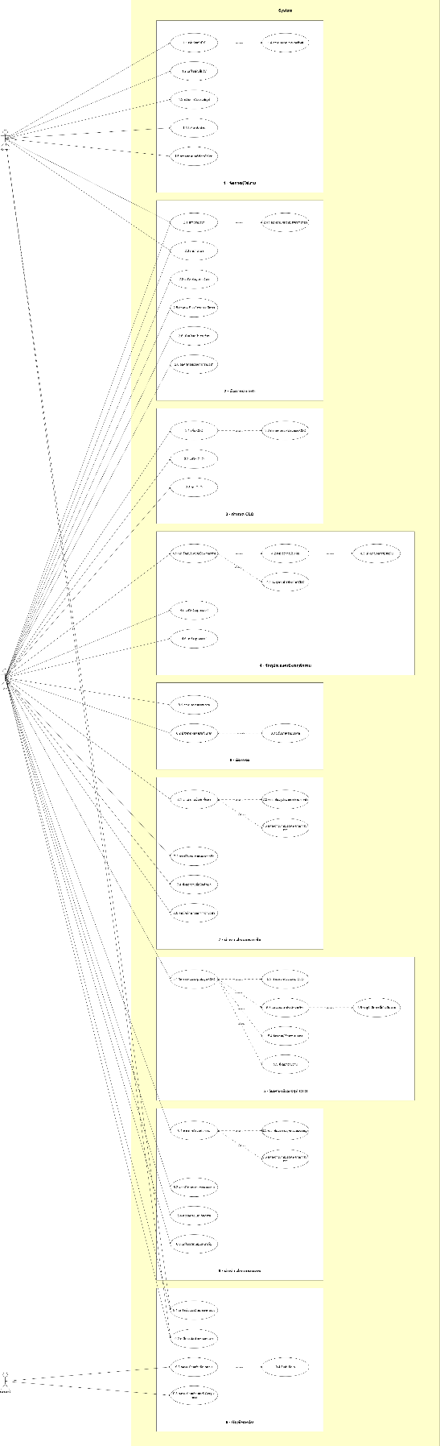
รูปที่ 3.1 แผนภาพยูสเคสของระบบติดตามและประเมินผลลัพธ์การเรียนรู้ระดับรายวิชา

จากแผนภาพยูสเคสข้างต้น สามารถอธิบายภาพรวมการทำงานของระบบเพื่อแสดงให้เห็นถึงปฏิสัมพันธ์ระหว่างผู้ใช้งานกับระบบและขอบเขตการดำเนินงานทั้งหมด ดังนี้ ภาพรวมการทำงานของระบบแบ่งออกเป็นกระบวนการหลักตามบทบาทของผู้ใช้งาน โดยผู้ดูแลระบบทำหน้าที่บริหารจัดการบัญชีผู้ใช้ กำหนดบทบาทและสิทธิ์การเข้าใช้งานระบบ ในขณะที่อาจารย์ผู้สอนเป็นผู้รับผิดชอบกระบวนการจัดการเรียนการสอนและการประเมินผลทั้งหมด ซึ่งเริ่มต้นจากการกำหนดโครงสร้างรายวิชา การกำหนดผลลัพธ์การเรียนรู้ระดับรายวิชา (CLOs) และการแตกย่อยเป็นจุดประสงค์เชิงพฤติกรรม พร้อมทั้งสร้างกิจกรรม กำหนดวิธีประเมิน และตั้งเกณฑ์การประเมินผล ที่สอดคล้องกับแนวคิดการจัดการศึกษาที่มุ่งเน้นผลลัพธ์
นอกจากนี้ ระบบยังมีกลไกสนับสนุนการเชื่อมโยงข้อมูลผ่านตารางเมทริกซ์ (Matrix Mapping) ระหว่างกิจกรรมกับผลลัพธ์การเรียนรู้ เพื่อตรวจสอบสัดส่วนน้ำหนักการวัดผลให้ครบถ้วนสมบูรณ์ พร้อมทั้งรองรับการจัดการรายชื่อนักศึกษา การนำเข้าและส่งออกข้อมูลคะแนนผ่านแฟ้มตารางคำนวณ (Excel) ควบคู่ไปกับระบบตรวจสอบความถูกต้องและรายงานข้อผิดพลาดเพื่อป้องกันความคลาดเคลื่อนของข้อมูล ตลอดจนสามารถประมวลผลการบรรลุผลลัพธ์การเรียนรู้ แสดงผลผ่านแดชบอร์ดเพื่อช่วยระบุนักศึกษากลุ่มเสี่ยง และสนับสนุนการประมวลผลเกรดพร้อมทั้งการพิจารณาปรับแก้เกรดรายบุคคลที่มีการบันทึกเหตุผลประกอบอย่างเป็นระบบ

3.3 สถาปัตยกรรมซอฟต์แวร์ของระบบ

3.3.1 การออกแบบสถาปัตยกรรมและการจัดการฐานข้อมูล
ระบบประยุกต์ใช้สถาปัตยกรรมแบบไคลเอนต์และเซิร์ฟเวอร์ (Client-Server Architecture) ทำงานในรูปแบบเว็บแอปพลิเคชันหน้าเดียว และสื่อสารผ่านโพรโทคอล HTTP แบบ REST API โดยรับส่งข้อมูลในรูปแบบ JSON ฐานข้อมูลถูกออกแบบเชิงสัมพันธ์ (Relational Database) เพื่อรองรับการจัดเก็บข้อมูลที่มีความเชื่อมโยงกันอย่างเป็นระบบ ดังแสดงในรูปที่ 3.2
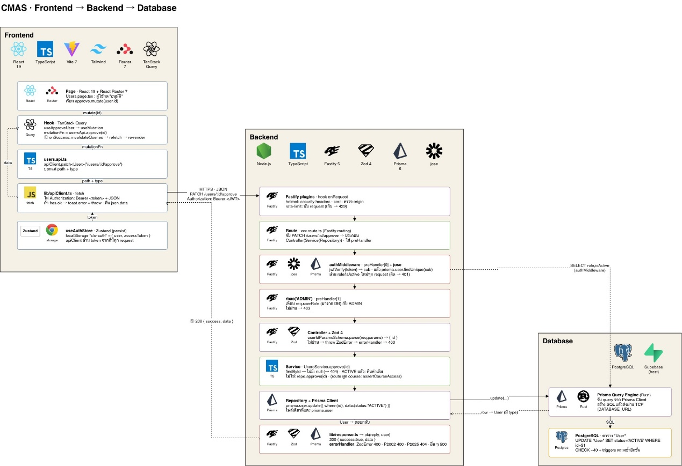
รูปที่ 3.2 ตัวอย่างลำดับการทำงานของคำขอ (การอนุมัติผู้ใช้) ผ่านสถาปัตยกรรมระบบ

ในการออกแบบโครงสร้างฐานข้อมูล ระบบใช้ Supabase ทำหน้าที่เป็นแพลตฟอร์มส่วนกลางที่เข้ามาครอบระบบจัดการฐานข้อมูลหลักอย่าง PostgreSQL อีกชั้นหนึ่ง เพื่อช่วยอำนวยความสะดวกในการจัดการโครงสร้างและการรักษาความปลอดภัย โดยมีลำดับการรับส่งข้อมูลระหว่างระบบ เริ่มจากการร้องขอข้อมูลฝั่ง Frontend ในรูปแบบ JSON ผ่าน REST API มายัง Backend Server จากนั้นคำขอจะผ่านการตรวจสอบโทเคนยืนยันตัวตน (JWT) และตรวจสอบรูปแบบข้อมูลด้วยไลบรารี Zod ก่อนเข้าสู่ชั้น Service Layer เพื่อประมวลผลตรรกะการคำนวณคะแนนและผลลัพธ์การเรียนรู้ และสิ้นสุดด้วยการเรียกใช้คำสั่งผ่าน Prisma ORM ไปยังฐานข้อมูล PostgreSQL บน Supabase เพื่อบันทึกหรือดึงข้อมูลกลับไปแสดงผล
โดยครอบคลุมโครงสร้างข้อมูล 4 ส่วนหลัก ได้แก่ ส่วนระบบผู้ใช้งานและการรักษาความปลอดภัย ส่วนโครงสร้างรายวิชาและเกณฑ์การตัดเกรด ส่วนการจัดการผลลัพธ์การเรียนรู้และการประเมินผล ตลอดจนส่วนข้อมูลนักศึกษา ผลคะแนน และการบันทึกประวัติ ดังแสดงในรูปที่ 3.3
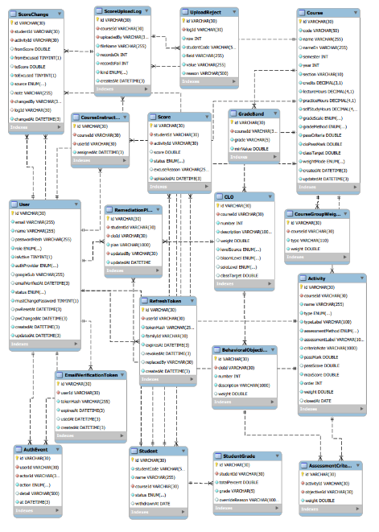

รูปที่ 3.3 แผนภาพความสัมพันธ์ระหว่างข้อมูล(ER-Diagram)

โครงสร้างในรูปที่ 3.3 สามารถอธิบายรายละเอียดของกลุ่มข้อมูลทั้ง 4 ส่วนได้ดังนี้
- ส่วนระบบผู้ใช้งานและการรักษาความปลอดภัย
ประกอบด้วยตาราง User, AuthEvent, EmailVerificationToken และ RefreshToken ทำหน้าที่จัดเก็บข้อมูลบัญชีผู้ใช้ ระดับสิทธิ์การเข้าถึง บันทึกเหตุการณ์การเข้าสู่ระบบ และจัดเก็บโทเคนยืนยันอีเมลและโทเคนสำหรับต่ออายุการใช้งานระบบ โดยเก็บเฉพาะค่าแฮชของโทเคน (ตารางรหัสผ่านและยืนยันอีเมลเตรียมไว้สำหรับบัญชีอีเมลในเวอร์ชันถัดไป เวอร์ชันปัจจุบันเข้าสู่ระบบผ่าน Google)
- ส่วนโครงสร้างรายวิชาและเกณฑ์การตัดเกรด
ประกอบด้วยตาราง Course, CourseInstructor, CourseGroupWeight และ GradeBand ทำหน้าที่จัดเก็บรายละเอียดของรายวิชา การมอบหมายอาจารย์ผู้สอน การกำหนดสัดส่วนน้ำหนักรายประเภทกิจกรรมเมื่อผู้สอนเลือกกำหนดน้ำหนักเป็นกลุ่ม (ประเภทกิจกรรมละหนึ่งค่า แล้วแบ่งให้แต่ละกิจกรรมตามคะแนนเต็ม) และการกำหนดช่วงคะแนนขั้นต่ำสำหรับบันไดเกรด
- ส่วนการจัดการผลลัพธ์การเรียนรู้และการประเมินผล
ประกอบด้วยตาราง CLO, BehavioralObjective, Activity และ AssessmentCriteria ทำหน้าที่รองรับการจัดวางแนวให้สอดคล้องเชิงโครงสร้าง (Constructive Alignment) และเชื่อมความสัมพันธ์สัดส่วนน้ำหนักคะแนนการประเมิน
- ส่วนข้อมูลนักศึกษา ผลคะแนน และการบันทึกประวัติ
ประกอบด้วยตาราง Student, Score และ StudentGrade สำหรับจัดเก็บข้อมูลรายชื่อและคะแนนผลสัมฤทธิ์ของนักศึกษา พร้อมทั้งตาราง ScoreUploadLog และ UploadReject ซึ่งทำหน้าที่บันทึกประวัติและข้อผิดพลาดในการนำเข้าแฟ้มตารางคำนวณ (Excel) ตลอดจนตาราง ScoreChange สำหรับเก็บบันทึกประวัติการแก้ไขคะแนน (ทุกครั้งที่คะแนนเปลี่ยนจะเพิ่มหนึ่งแถวพร้อมที่มา เช่น กรอกเอง นำเข้า Excel หรือวางจากตารางคำนวณ) และตาราง RemediationPlan สำหรับจัดเก็บแผนช่วยเหลือที่อาจารย์เขียนให้นักศึกษาหนึ่งคนต่อผลลัพธ์การเรียนรู้หนึ่งข้อ ซึ่งไม่เข้าสูตรคำนวณ

3.3.2 การสร้างและพัฒนาระบบ
การพัฒนาระบบดำเนินการโดยบูรณาการเทคโนโลยีและเครื่องมือด้านวิศวกรรมซอฟต์แวร์เข้าด้วยกัน ดังรายละเอียดต่อไปนี้
3.3.2.1 เทคโนโลยีฝั่งส่วนติดต่อผู้ใช้ (Frontend)
พัฒนาด้วยภาษา TypeScript และไลบรารี React บนเครื่องมือสร้างและพัฒนา Vite โดยใช้ React Router จัดเส้นทาง TanStack Query ดึงข้อมูลจากเซิร์ฟเวอร์ และ Recharts สร้างแผนภูมิ โดยนำเฟรมเวิร์ก Tailwind
CSS มาใช้ควบคุมการแสดงผลและจัดการระบบออกแบบ ส่วนการนำเข้าแฟ้ม .xlsx ฝั่งเบราว์เซอร์ทำหน้าที่ส่งไฟล์ให้เซิร์ฟเวอร์ตรวจสอบและแสดงตัวอย่างผลก่อนบันทึก โดยไม่อ่านแฟ้มเอง
3.3.2.2เทคโนโลยีฝั่งเซิร์ฟเวอร์ (Backend)
พัฒนาบนสภาพแวดล้อม Node.js โดยใช้เว็บเฟรมเวิร์ก Fastify สำหรับจัดการส่วนต่อประสานโปรแกรมประยุกต์(API) และประมวลผลตรรกะการคำนวณทั้งหมด ระบบใช้ PostgreSQL เป็นฐานข้อมูลหลัก ร่วมกับเครื่องมือเชื่อมต่อ Prisma (ORM) ในการกำหนดโครงสร้างและเข้าถึงข้อมูล พร้อมนำไลบรารี Zod มาใช้ตรวจสอบรูปแบบและความถูกต้องของข้อมูลขาเข้า และไลบรารี SheetJS สำหรับอ่านและสร้างแฟ้ม .xlsx ในการนำเข้าและส่งออกคะแนน โดยเซิร์ฟเวอร์ตรวจสอบไฟล์ก่อนบันทึกเสมอ
3.3.2.3การจัดการความมั่นคงปลอดภัย
ใช้โทเคนเว็บเจสัน (JWT) สำหรับการยืนยันตัวตน โดยผู้ใช้เข้าสู่ระบบผ่านบัญชี Google ส่วนการตรวจสิทธิ์ตามบทบาทและตามรายวิชาอ่านบทบาทจากแถวผู้ใช้ในฐานข้อมูลทุกคำขอ ไม่เชื่อค่าบทบาทที่อยู่ในโทเคน เพื่อให้บัญชีที่ถูกระงับมีผลทันที

3.4 รายละเอียดการออกแบบและการทำงานของแต่ละฟังก์ชัน

3.4.1 การออกแบบส่วนติดต่อผู้ใช้และการนำเสนอข้อมูล
การจัดวางองค์ประกอบหน้าจอถูกออกแบบโดยแบ่งพื้นที่การทำงานเป็น 4 ส่วนหลัก ได้แก่ แถบคำสั่งส่วนบน แถบเมนูระบบ แถบรายการ และพื้นที่เนื้อหา เพื่อให้ผู้ใช้สามารถนำทางได้อย่างเป็นระบบ โดยให้ผู้ใช้กำหนดระดับความหนาแน่นของการแสดงผลได้ 3 ระดับ คือ แบบแน่น แบบปกติ และแบบโปร่ง รวมทั้งเลือกการแสดงผลข้อความยาวได้แบบตัดคำ หรือแสดงเต็ม ในส่วนของการนำเสนอข้อมูลทางสถิติบน Dashboard ระบบใช้กราฟิกแบบเวกเตอร์ ควบคู่กับระบบสีสื่อความหมาย เพื่อนำเสนอข้อมูล ดังนี้
- แผนภูมิเรดาร์
นำเสนอสัดส่วนร้อยละของผู้ผ่านเกณฑ์ในแต่ละ CLO โดยจุดกึ่งกลางคือร้อยละ 0 และขอบนอกสุดคือร้อยละ 100
- แผนภูมิแท่ง
แสดงสถานะจำนวนผู้เรียนที่ผ่าน ต่ำกว่าเกณฑ์ และผู้ที่ยังประเมินไม่ครบ ตลอดจนเปรียบเทียบคะแนนเฉลี่ยกับเกณฑ์การผ่านของแต่ละกิจกรรม
- แผนภูมิฮิสโตแกรม
แสดงการกระจายตัวของคะแนนรวมทั้งชั้นเรียน เพื่อเปรียบเทียบกับเส้นฐานเกณฑ์การผ่านรายวิชา

3.4.2 ขั้นตอนและลักษณะการทำงานของระบบ
ขั้นตอนการทำงานของระบบได้รับการออกแบบให้สอดคล้องกับกระบวนการดำเนินงานของรายวิชาตามแนวคิดการจัดการศึกษาที่มุ่งเน้นผลลัพธ์ ซึ่งแบ่งฟังก์ชันการทำงานหลักออกเป็น 9 ส่วน ดังนี้
3.4.2.1 การจัดการผู้ใช้งาน
ส่วนการทำงานสำหรับผู้ดูแลระบบ ในการบริหารจัดการบัญชีผู้ใช้งาน การตรวจสอบโดเมน และการกำหนดสิทธิ์การเข้าใช้งานระบบของอาจารย์ผู้สอน ดังแสดงในรูปที่ 3.4
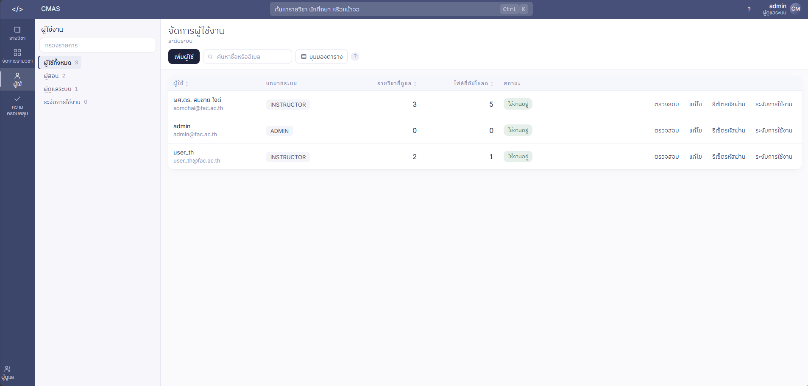
รูปที่ 3.4 การบริหารจัดการบัญชีผู้ใช้งานสำหรับผู้ดูแลระบบ

3.4.2.2 การจัดการโครงสร้างรายวิชา
ส่วนการทำงานสำหรับอาจารย์ผู้สอนเพื่อตั้งค่าข้อมูลพื้นฐานของรายวิชา เช่น การกำหนดรหัสวิชา หน่วยกิต และการเลือกสเกลเกรด (Grade Scale) เพื่อใช้เป็นฐานข้อมูลหลักในการดำเนินงาน ดังแสดงในรูปที่ 3.5
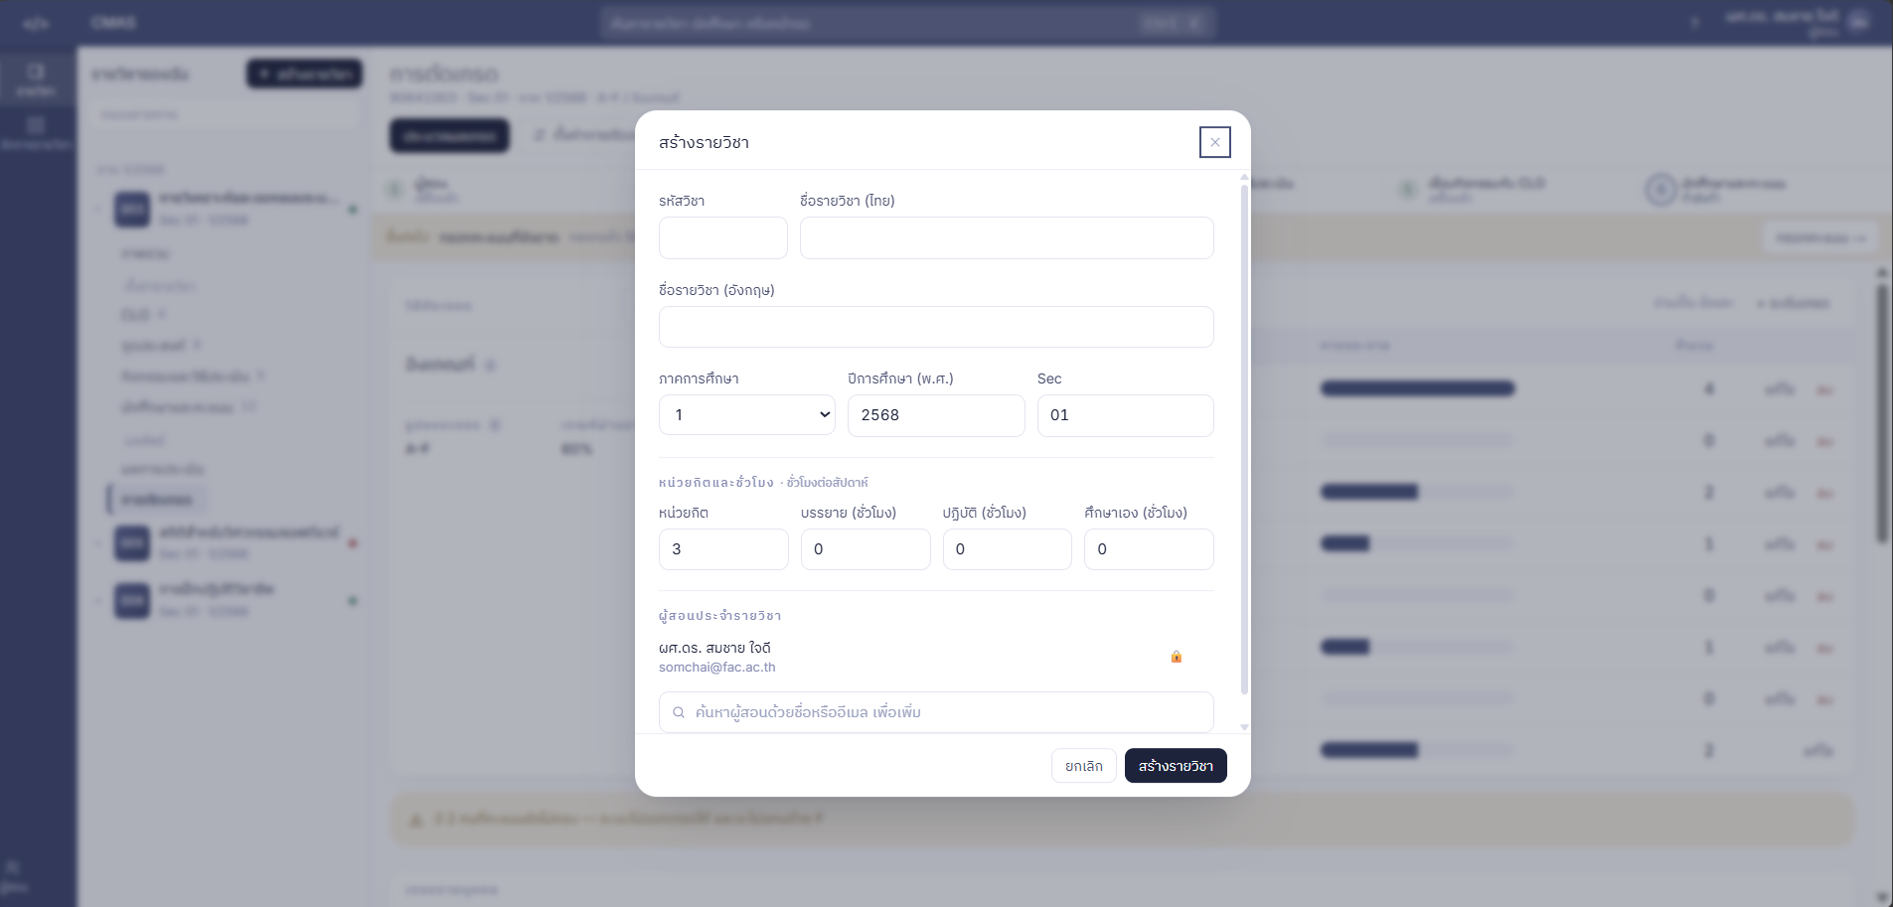
รูปที่ 3.5 การสร้างและกำหนดข้อมูลโครงสร้างรายวิชา

3.4.2.3 ภาพรวมรายวิชา
ส่วนแสดงผลศูนย์กลางสำหรับตรวจสอบสถานะความพร้อมของการตั้งค่าระบบ โดยจะแจ้งเตือนข้อกำหนดที่ยังไม่สมบูรณ์ (เช่น น้ำหนัก CLO ไม่ครบ หรือยังไม่ได้จับคู่กิจกรรม) พร้อมทั้งแสดงข้อมูลสรุปแบบเร่งด่วน เช่น รายชื่อนักศึกษาที่ต้องติดตามเรียงตามระดับความรุนแรง คือกลุ่มที่ไม่ผ่านเกณฑ์รายวิชาก่อน แล้วตามด้วยกลุ่มที่ต่ำกว่าเกณฑ์ผลลัพธ์การเรียนรู้ โดยเรียงตามช่วงห่างจากเกณฑ์มากไปน้อย เพื่อให้อาจารย์ผู้สอนรับทราบสถานการณ์ของชั้นเรียนและแก้ปัญหาได้ทันที ดังแสดงในรูปที่ 3.6
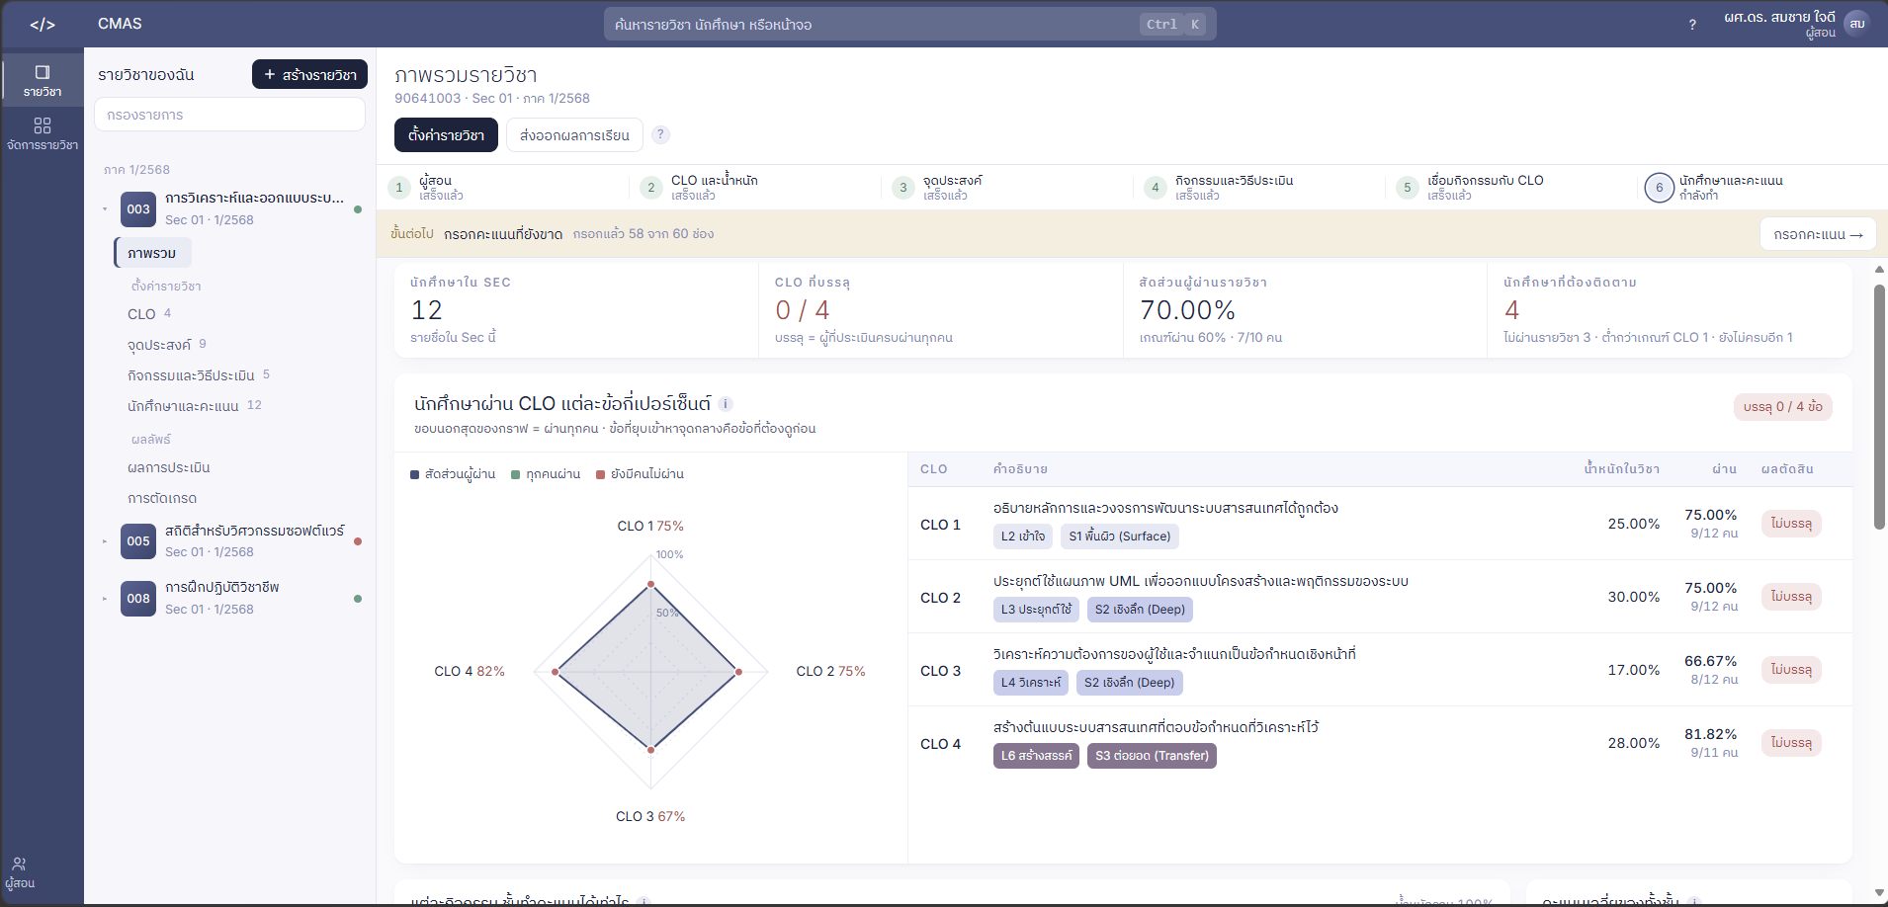
รูปที่ 3.6 แสดงภาพรวมรายวิชา (Course Overview)

3.4.2.4 การกำหนดผลลัพธ์การเรียนรู้ระดับรายวิชา (CLOs)
ส่วนการทำงานสำหรับเพิ่มผลลัพธ์การเรียนรู้ และกำหนดค่าน้ำหนักรวมในรายวิชา ระบบรองรับการบันทึกระดับพฤติกรรมการเรียนรู้ของแต่ละ CLO ตามกรอบ Bloom's Revised Taxonomy และ SOLO Taxonomy โดยผู้สอนเป็นผู้ระบุระดับ พร้อมเก็บแหล่งที่มาของค่าระดับ (ผู้สอนระบุเอง หรือระบบเสนอแนะจาก Bloom แปลงเป็น SOLO) ไว้ในฐานข้อมูล ดังแสดงในรูปที่ 3.7
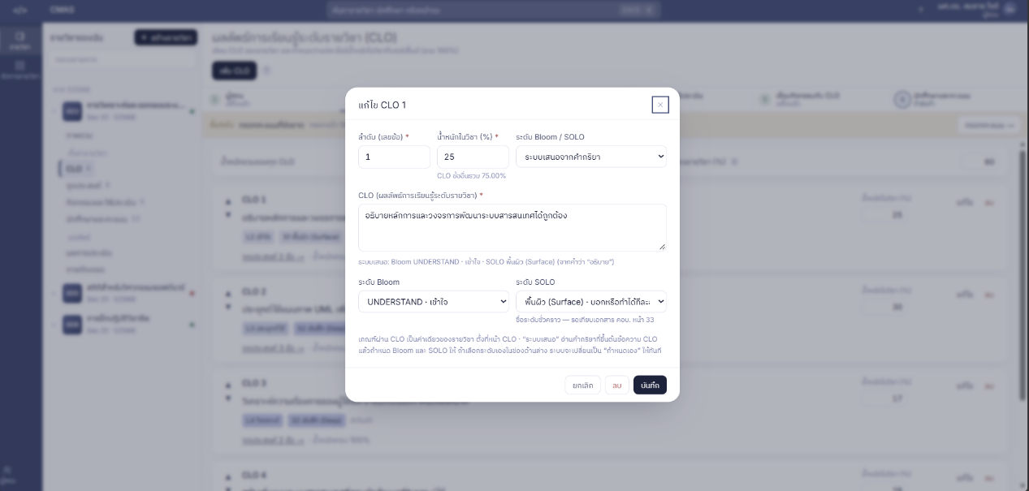
รูปที่ 3.7 การเพิ่มผลลัพธ์การเรียนรู้ CLOs

3.4.2.5 การกำหนดจุดประสงค์เชิงพฤติกรรม
ผู้สอนดำเนินการจำแนก CLO ออกเป็นจุดประสงค์เชิงพฤติกรรมย่อยที่สามารถสังเกตและวัดผลได้ โดยต้องกำหนดสัดส่วนน้ำหนักของจุดประสงค์ภายใต้ CLO แต่ละข้อให้ครบถ้วนตามที่ระบบบังคับ ดังแสดงในรูปที่ 3.8
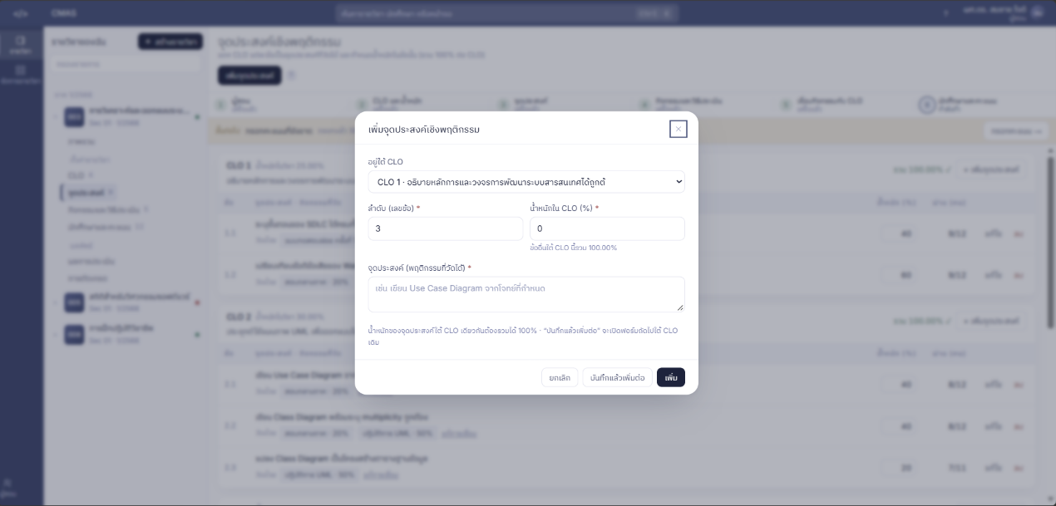
รูปที่ 3.8 การกำหนดจุดประสงค์เชิงพฤติกรรม

3.4.2.6 กิจกรรม วิธีประเมิน และเกณฑ์การประเมินผล
ผู้สอนกำหนดรายการประเมินผล เลือกประเภทกิจกรรมและวิธีประเมินที่เหมาะสม พร้อมทั้งระบุคะแนนเต็มและตั้งเกณฑ์การประเมินผล ที่ถือว่าผ่านสำหรับแต่ละกิจกรรม ดังแสดงในรูปที่ 3.9

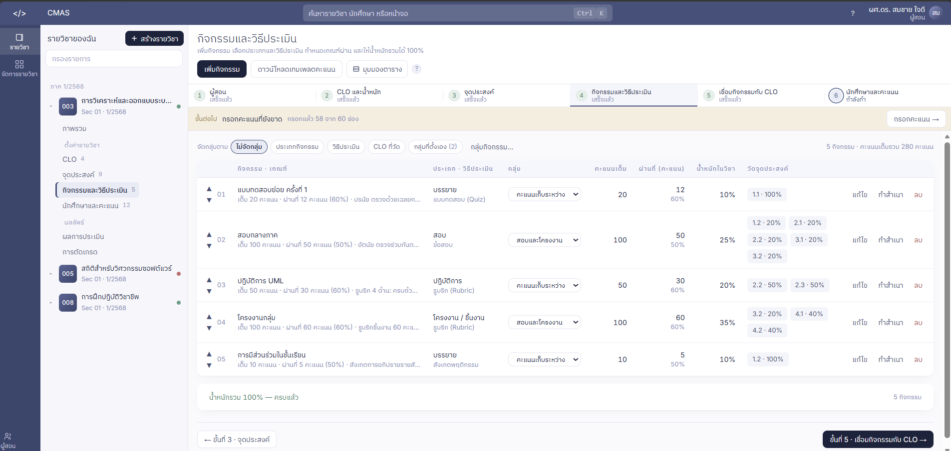
รูปที่ 3.9 กิจกรรม วิธีประเมิน และเกณฑ์การประเมินผล

3.4.2.7 การเชื่อมกิจกรรมกับ CLO
การดำเนินการจัดวางแนวให้สอดคล้องเชิงโครงสร้าง ผ่านหน้าตารางเมทริกซ์ โดยผู้สอนต้องระบุสัดส่วนร้อยละของแต่ละกิจกรรมที่นำไปใช้วัดจุดประสงค์เชิงพฤติกรรมแต่ละข้อภายใต้ CLO ให้รวมกันได้ร้อยละ 100 ต่อหนึ่งกิจกรรม ดังแสดงในรูปที่ 3.10
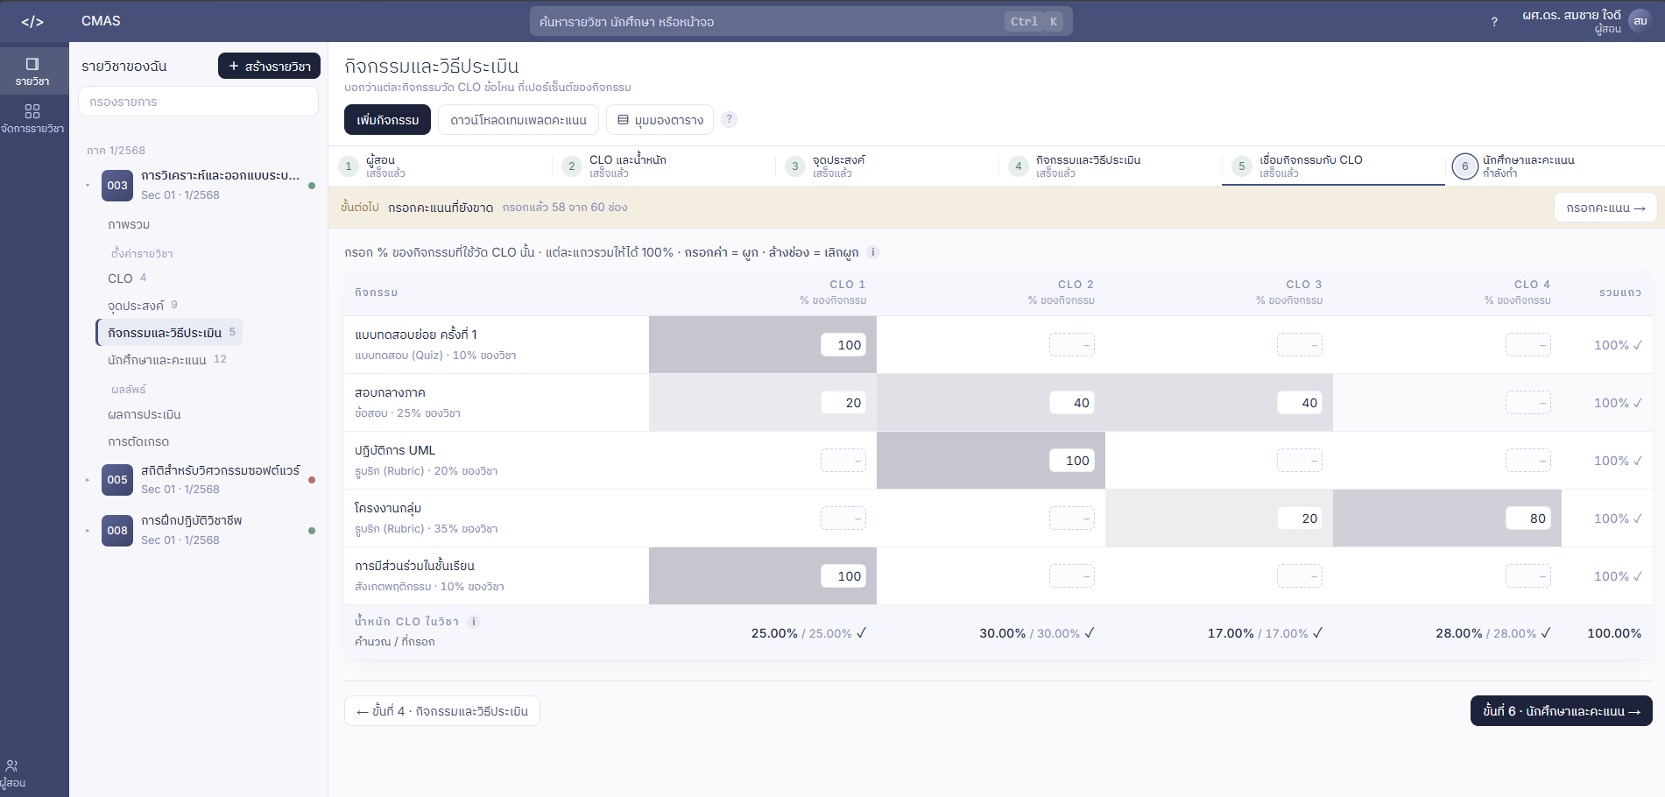
รูปที่3.10 ตารางเมทริกซ์เชื่อมโยงกิจกรรมกับผลลัพธ์การเรียนรู้
3.4.2.8 นักศึกษาและคะแนน
ศูนย์กลางการบันทึกข้อมูลดิบ ซึ่งรองรับการบริหารจัดการรายชื่อผู้เรียนและการกรอกคะแนนผลสัมฤทธิ์รายบุคคลแบบทันที (Real-time) พร้อมด้วยขีดความสามารถในการนำเข้าและส่งออกข้อมูลผ่านแฟ้มตารางคำนวณ (Excel) ดังแสดงในรูปที่ 3.11
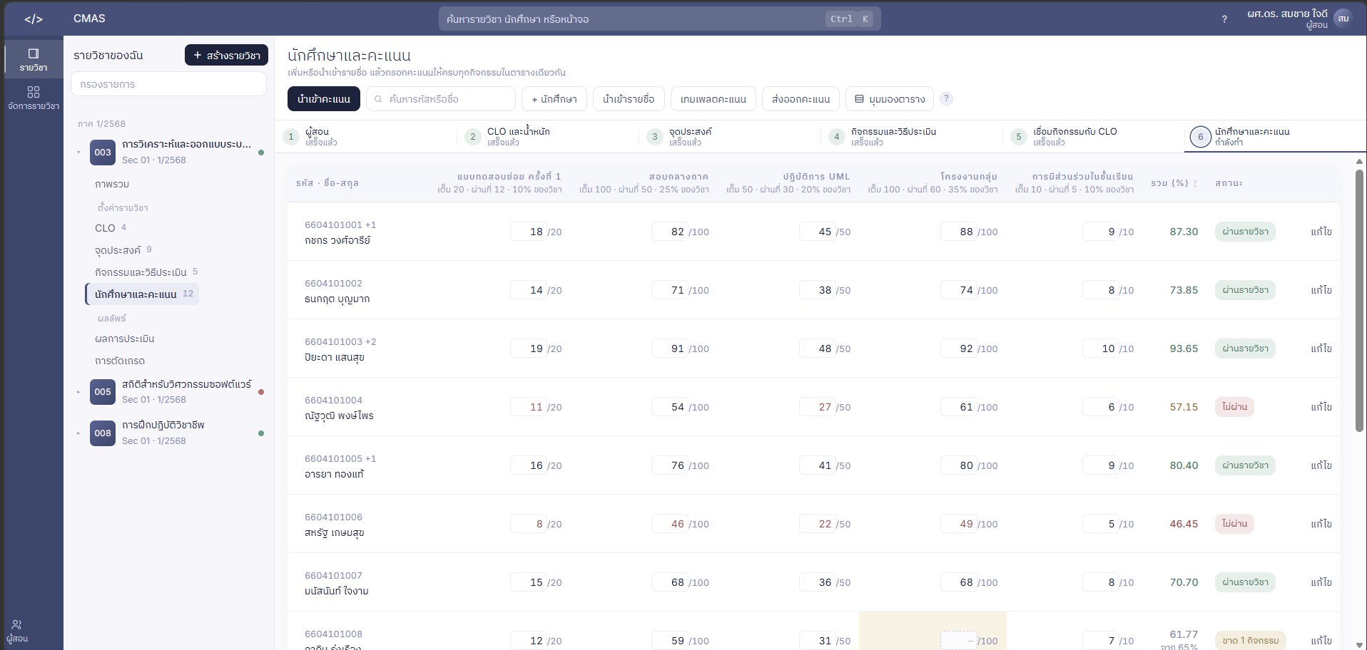

รูปที่ 3.11 การจัดการรายชื่อนักศึกษาและการบันทึกคะแนนผลสัมฤทธิ์
3.4.2.9 การตัดเกรด
ขั้นตอนการประมวลผลลัพธ์สุดท้าย ระบบจะคำนวณเกรดตามวิธีตัดเกรดที่ตั้งไว้ ได้แก่ การอิงเกณฑ์ หรือการอิงกลุ่ม และแสดงผลตามสเกลเกรดของรายวิชา ซึ่งเป็นแบบตัวอักษรหรือแบบผ่าน/ไม่ผ่าน โดยผู้สอนสามารถปรับแต่งพารามิเตอร์ของขั้นบันไดเกรด และสามารถพิจารณาปรับแก้เกรดให้นักศึกษาเป็นรายบุคคล (Override) ซึ่งต้องระบุเหตุผลประกอบการดำเนินการเพื่อเป็นหลักฐานอ้างอิงทุกครั้ง ดังแสดงในรูปที่ 3.12
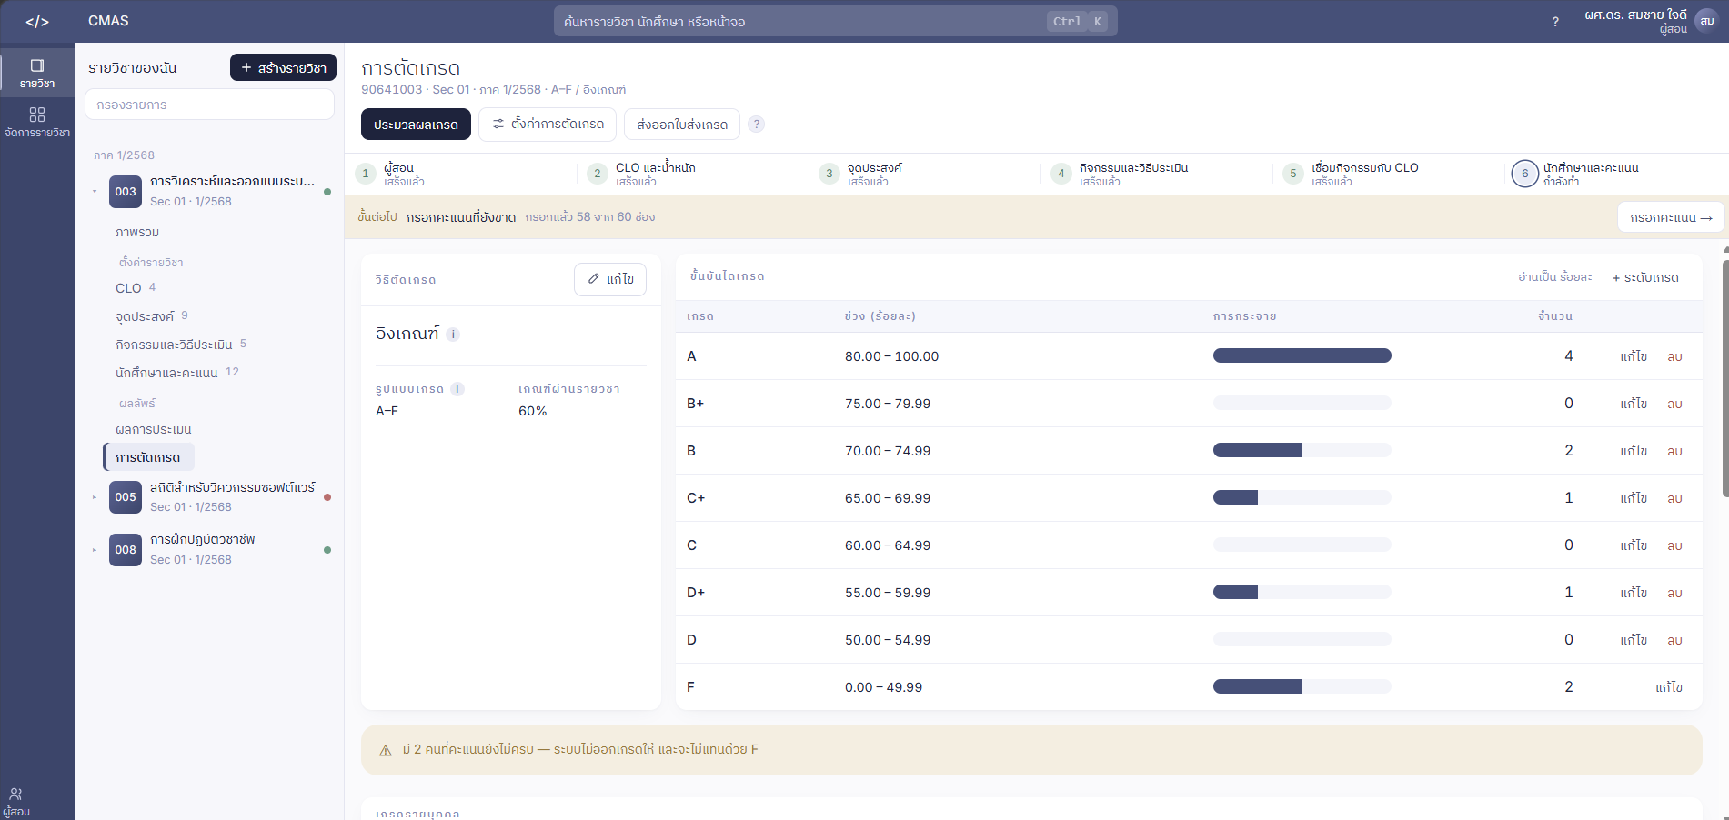

รูปที่ 3.12 หน้าจอการประมวลผลเกรดและการตั้งค่าขั้นบันไดเกรด

บทที่ 4
การทดลองและผลการทดลอง
4.1 กล่าวนำ

